Додаток 1
до Правил виконання польотів державної авіації України
(пункт 8 глави 1 розділу І)

ЗАТВЕРДЖУЮ
Командир _____________________________
(авіаційна частина)
_____________________________________________
(військове звання, підпис, ініціали, прізвище)
“____” _____________ 20___ р.

ПЛАНОВА ТАБЛИЦЯ ПОЛЬОТІВ
_____________________________________________________
(авіаційна частина, підрозділ) (варіант польотів)
на “_____” ____________ 20____ р.
Початок польотів ________ Кінець польотів ________
Світанок _______ Захід сонця ______

Схід сонця _______ Настання темряви ______
№ з/п | Тип повітряного судна, бортовий номер | Прізвище командира екіпажу | Позивний | Мінімум командира екіпажу для посадки |  | Дата крайнього польоту в даних умовах |  |  | 1 година |  |  |  |  |  |  | 7 година |  |  |  |  |  |  | Кількість польотів | Наліт | Примітки
 |  |  |  | день | ніч | день |  | ніч | 10 | 20 | 30 | 40 | 50 | 60 |  | 10 | 20 | 30 | 40 | 50 |  | 60 | Кількість польотів | Наліт | Примітки
1
2
Група керівництва польотами: |  |  |  |  |  |  | Група забезпечення польотів: |  |  |  |  |  |  |  |  |  |  |  |  |  | Маршрути:
Керівник польотів _______________ |  |  |  |  |  |  | Старший інженер польотів _______________ |  |  |  |  |  |  |  |  |  |  |  |  |  | _____________________________________
Помічник керівника польотів _______________ |  |  |  |  |  |  | Начальник аварійно-рятувальної команди _______________ |  |  |  |  |  |  |  |  |  |  |  |  |  | _____________________________________
Керівник ближньої зони _______________ |  |  |  |  |  |  | Начальник наземної пошуково-рятувальної групи _______________ |  |  |  |  |  |  |  |  |  |  |  |  |  | _____________________________________
Керівник зони посадки _______________ |  |  |  |  |  |  | Начальник рятувальної парашутно-десантної групи _______________ |  |  |  |  |  |  |  |  |  |  |  |  |  | _____________________________________
Керівник дальньої зони _______________ |  |  |  |  |  |  | Черговий з аеродромно-технічного забезпечення польотів _______________
Офіцер бойового управління _______________ |  |  |  |  |  |  | Відповідальний черговий зі зв’язку та радіотехнічного забезпечення ______________
Керівник польотів на полігоні _______________ |  |  |  |  |  |  | Відповідальний з радіолокаційного забезпечення _______________
Помічник керівника польотів на полігоні ________________ |  |  |  |  |  |  | Інженер-метеоролог (синоптик) _______________
 |  |  |  |  |  |  | Черговий лікар (фельдшер) _______________
Начальник штабу ____________________________________
(військове звання, підпис, ініціали, прізвище)
Підсумки виконання планової таблиці:
Планувалось: польотів – ___; наліт – ____
Виконано: польотів – ___; наліт – ____
________________________________________________________________________________________________________________________________________
Керівник польотів на аеродромі________________________________________
(військове звання, підпис, ініціали, прізвище)

2

Продовження додатка 1

Примітки: 1. На зворотному боці Планової таблиці польотів (далі – планова таблиця) вказуються: склад екіпажів повітряних суден, а також перелік посадових осіб, які здійснюють контроль за правильністю складання планової таблиці (з підписами), визначених командиром авіаційної частини залежно від завдань, які виконуються.
2. У графі “Дата крайнього польоту в даних умовах” вказується дата крайнього тренувального польоту.
Якщо льотчику планується виконувати тренувальні польоти після отримання допуску (контрольного польоту), то в графі “Мінімум командира екіпажу для посадки” записується мінімум льотчика, при якому йому буде дозволено виконувати тренувальні польоти, у графі “Дата крайнього польоту в даних умовах” – дата проведення даної льотної зміни.
Якщо льотчик не підготовлений в даних метеорологічних умовах (закінчився строк, при якому дозволяється виконувати тренувальні польоти у даних метеорологічних умовах) та виконує лише контрольні польоти з інструктором, то у графі “Мінімум командира екіпажу для посадки” записується “Інстр.”, у графі “Дата крайнього польоту в даних умовах” – прочерк.
3. Командири екіпажів-розвідників погоди заносяться першими до планової таблиці, нижче – інші командири екіпажів, дорозвідники погоди, чергові екіпажі пошуково-рятувальної служби, а також номери резервних повітряних суден тощо.
4. Захід сонця позначається в плановій таблиці червоною вертикальною лінією, а настання темряви – синьою. Простір між ними затушовується жовтим кольором.
5. Підсумки проведення польотів керівник польотів записує у плановій таблиці та підписує їх.

Додаток 2
до Правил виконання польотів державної авіації України
(пункт 8 глави 1 розділу І)

ПОЛЬОТНИЙ ЛИСТ

Авіаційна частина __________________
Стартовий час

Дата, час | Початок
Дата, час | Кінець
Підпис особи авіаційно-диспетчерської служби

Командир екіпажу ___________________________________________________________________________________________________________________________________________
Екіпаж у складі ___________________________________________________________________________________________________________________________________________
___________________________________________________________________________________________________________________________________________
на __________________________ “_____” _______________ 20_____ р.
(тип повітряного судна)
Завдання:____________________________________________________________________________________________________________________________________________________
(вказати кількість польотів, номери вправ курсів підготовки, мету польоту)
____________________________________________________________________________________________________________________________________________________________

Польоти дозволяю:

Час доби | Висота хмарності не нижче, м |  | Польотна видимість не менше, км |  | Швидкість вітру біля землі не більше, м/с
Час доби | для зльоту | для посадки | для зльоту | для посадки | для зльоту | для посадки
Вдень
Вночі

М.П. “____” _______________ 20____ р.

Командир авіаційної частини ____________________________________________________________________________________________________________________________________________
(військове звання, підпис, ініціали, прізвище)

Відмітка особи авіаційно-диспетчерської служби (при перельотах)
_________________________________________________________________________________________________________________________________________________________________

____________________________________________________________________________________________________________________________________________
(військове звання, підпис, ініціали, прізвище)

2

Продовження додатка 2

Зворотний бік польотного листа

Дата | Найменування аеродромів  зльоту  ____________  посадки | Тип повітряного судна, бортовий номер | Час доби | № вправи | Час |  | Кількість польотів | Наліт |  |  |  | Висота польоту, км,  макс.  мін. | Метеоумови на період польоту | Зльотів при мінімумі для зльоту | Використання посадкових систем |  |  |  | Оцінка бойового застосування | Оцінка за політ
 |  |  |  |  | зльоту | посадки | Кількість польотів | загальний | у закритій кабіні | у складних метеоумовах |  | Висота польоту, км,  макс.  мін. | Метеоумови на період польоту | Зльотів при мінімумі для зльоту | найменування систем і способів керування повітряним судном | кількість |  |  | Оцінка бойового застосування | Оцінка за політ
 |  |  |  |  |  |  |  |  |  | усього | у хмарах |  |  |  |  | заходів | посадок | посадок при мінімумі | Оцінка бойового застосування | Оцінка за політ
 | ________ |  |  |  |  |  |  |  |  |  |  | ____
 | ________ |  |  |  |  |  |  |  |  |  |  | ____
 | ________ |  |  |  |  |  |  |  |  |  |  | ____
 | ________ |  |  |  |  |  |  |  |  |  |  | ____
 | ________ |  |  |  |  |  |  |  |  |  |  | ____
 | Всього
 | У тому числі |  |  |  | вдень
 |  |  |  |  | вночі

Донесення про виконання завдання ___________________________________________________________________________________________________________________________
__________________________________________________________________________________________________________________________________________________________
__________________________________________________________________________________________________________________________________________________________
__________________________________________________________________________________________________________________________________________________________
__________________________________________________________________________________________________________________________________________________________

Командир екіпажу (льотчик) _________________________________________________________________________________________________________________________________
(військове звання, підпис, ініціали, прізвище)

Командир авіаційної частини _________________________________________________________________________________________________________________________________
М.П. (військове звання, підпис, ініціали, прізвище)
Додаток 3
до Правил виконання польотів державної авіації України
(підпункт 1 пункту 14 глави 1 розділу І)

ЗАТВЕРДЖУЮ
Командир авіаційної частини_______
________________________________
(військове звання, підпис, прізвище, ініціали)
М.П. “____” _____________ 20___ р.

ПЛАН ПОЛЬОТІВ
на літаку (вертольоті) ____________
(тип повітряного судна)
_____________________________________________________________
(військове звання, прізвище, ініціали командира екіпажу)
в авіаційній частині ____________ в період з _____ до ________ 20__ року.
Склад екіпажу:
помічник командира______________________________________
штурман ________________________________________________
бортовий технік (інженер) _________________________________
бортовий радист _________________________________________
бортовий оператор № 1 ___________________________________
бортовий оператор № 2 ___________________________________
Інші члени екіпажу:
Умови польотів |  | Номери вправ курсів підготовки, які заплановані  для виконання | Дата крайнього польоту  в даних умовах
день | прості метеорологічні умови
день | складні метеорологічні умови
день | установлений мінімум погоди
ніч | прості метеорологічні умови
ніч | складні метеорологічні умови
ніч | установлений мінімум погоди
Фактичний рівень підготовки
а) особисто |  |  | б) як інструктор
№  з/п | Вид підготовки | Метеоумови | №  з/п | Вид підготовки | Метеоумови
День |  |  | День
Ніч |  |  | Ніч

Командир (начальник) ___________________________________________________
(військове звання, підпис, ініціали, прізвище безпосереднього начальника командира повітряного судна)

Примітка. У графі “Вид підготовки” вказується мінімальна висота польотів на малих та гранично малих висотах.
Продовження додатка 3
2
Зворотний бік плану польотів

Таблиця комісування командира екіпажу
станом на ____ ____________ 20 ___ р.

Тип повітряного судна | Загальний наліт | Дата перевірки видів льотної підготовки |  |  |  |  |  |  | Дата проведення (виконання)
Тип повітряного судна | Загальний наліт | техніка пілотування | захід за приладами | техніка пілотування  за дублюючими приладами | навігація | бойове застосування | техніка пілотування під час  імітації відмови двигуна | техніка пілотування  з інструкторського сидіння | чергової  відпустки | залікового  тренажу на авіаційній техніці | залікового тренажу  з покидання повітряного судна | парашутних стрибків

Командир (начальник) ____________________________________________________
(військове звання, підпис, ініціали, прізвище безпосереднього начальника командира повітряного судна)

Додаток 4
до Правил виконання польотів державної авіації України
(пункт 3 глави 2 розділу ІІ)

Максимальні значення параметрів метеорологічних елементів,
польоти при яких визнаються виконаними у складних метеорологічних умовах

Метеоумови  Тип  повітряного судна | При одному метеоелементі |  |  |  | При двох  метеоелементах
Метеоумови  Тип  повітряного судна | висота нижньої межі хмар, м |  | польотна видимість, км |  | висота нижньої межі хмар, м / видимість, км
Метеоумови  Тип  повітряного судна | вдень | вночі | вдень | вночі | вдень | вночі
Тактична авіація:  винищувачі, штурмовики, бомбардувальники, розвідники, протичовнові | 400 | 500 | 3 | 4 | 500/4 | 600/5
Дальні дозвукові, дальньої розвідки, цілевказівки та інші типи повітряних суден цього призначення | 300 | 350 | 3 | 4 | 350/4 | 400/5
Транспортні усіх призначень | 250 | 300 | 2,5 | 3 | 300/3 | 350/3,5
Вертольоти усіх призначень і поршневі повітряні судна | 200 | 250 | 2 | 2,5 | 250/2,5 | 300/3
Навчальні турбореактивні | 250 | 300 | 4 | 4,5 | 300/4,5 | 400/5

Примітки: 1. Польоти у складі пари під хмарами вважаються польотами у складних метеорологічних умовах при висоті нижньої межі хмар на 100 м і польотній видимості на 1 км більше зазначених у таблиці.
2. Польоти у складі ланки (загону) під хмарами вважаються польотами у складних метеорологічних умовах при висоті нижньої межі хмар на 200 м і польотній видимості на 1 км більше зазначених у таблиці.
3. Посадка вважається виконаною у складних метеорологічних умовах при мінімумі погоди, якщо під час її виконання фактичні значення висоти нижньої межі хмар і горизонтальної видимості біля землі не більше значень мінімуму ПС для посадки на 150 м для літаків (100 м для вертольотів) по вертикальній складовій та (або) на 1500 м для літаків (1000 м для вертольотів) по горизонтальній складовій.
Додаток 5
до Правил виконання польотів державної авіації України
(пункт 1 глави 4 розділу ІІ)

Максимальні перерви у тренувальних польотах
у різних метеорологічних умовах
для льотчиків (у місяцях)

Метеоумови польоту | Період доби | Льотчики
Метеоумови польоту | Період доби | на літаках з одним управлінням |  |  | на літаках з подвійним управлінням
Метеоумови польоту | Період доби | снайпери,  1-го класу | 2-го класу | 3-го класу,  без класу | снайпери,  1-го класу | 2-го класу | 3-го класу,  без класу
Прості метеорологічні умови | день | 3,5 | 3,0 | 2,0 | 4,0 | 3,0 | 2,5
Прості метеорологічні умови | ніч | 3,0 | 2,5 | 1,5 | 4,0 | 3,0 | 2,5
Складні метеорологічні умови | день | 3,0 | 2,5 | 1,5 | 4,0 | 3,0 | 2,5
Складні метеорологічні умови | ніч | 2,5 | 2,0 | 1,0 | 4,0 | 3,0 | 2,5
Установлений мінімум погоди | день | 2,5 | 2,0 | 1,0 | 3,0 | 2,5 | 1,5
Установлений мінімум погоди | ніч | 2,0 | 1,5 | 1,0 | 3,0 | 2,5 | 1,5

Додаток 6
до Правил виконання польотів державної авіації України
(пункт 4 глави 3 розділу ІV)

Умовні знаки для складання планових таблиць польотів

№ з/п | Завдання на політ | Умовний знак
МВК
ОБЛ

ҐР
ЗД/ІВД
РП
 | Політ по колу
 | Політ у зону
 | Політ по маршруту
 | Політ під шторкою
 | Політ у хмарах
 | Політ за хмарами
 | Політ на понадзвукових швидкостях
 | Політ на практичну стелю
 | Політ на малій та гранично малій висоті
 | Політ з використанням маловисотного контуру
 | Політ у складі групи
 | Політ на обліт повітряного судна
 | Політ з ґрунту
 | Політ із запуском або імітуванням відмови двигуна (двигунів) у повітрі
 | Політ у радіолокаційному контакті
 | Політ на розвідку погоди
Продовження додатка 6
2
 | Політ на виконання заходу на посадку:
1) | з рубежу | Г  Н  К  Ф  ФС  П  З  Ф
2) | з прямої
3) | двома розворотами на 180° або по коробочці
 | Посадка групою
 | Посадка на злітно-посадкову смугу, не освітлену прожекторами
 | Політ на позначення повітряної цілі
 | Політ на стрільбу по повітряних цілях:
1) | з гармат
2) | некерованими ракетами
3) | керованими ракетами
4) | фотографування
5) | фотострільба
 | Політ на перехоплення повітряної цілі при атаці:
1) | у передню напівсферу
2) | у задню напівсферу
3) | під великим ракурсом
4) | на фоні землі (з вказівкою ракурсу)
5) | кулі (аеростата)
 | Політ на перехоплення повітряної цілі, яка низько летить (із вказівкою ракурсу)
Продовження додатка 6
3
 | Політ на супроводження | Д  З  П
 | Чергування в повітрі (самостійний пошук-полювання)
 | Політ на повітряний бій при зближенні з противником:
1) | у передню напівсферу
2) | у задню напівсферу
3) | під великим ракурсом
 | Політ на відпрацювання дальнього ракетного бою
 | Політ на повітряний бій як ціль
 | Політ на бойове маневрування
 | Політ на ретрансляцію
 | Політ на постановку індивідуальних перешкод
 | Політ на бойове застосування в умовах радіоперешкод
 | Політ на бойове застосування по наземній цілі:
1) | з горизонтального польоту
2) | з пікірування
3) | з бойового розвороту
4) | з кабрірування з кутами до 45°
5) | з пікірування після виконання гірки
Продовження додатка 6
4
6) | з кабрірування з кутами більше 45° | ФБ  Ф  Р  В  ТБ
 | Тактичне бомбометання
 | Фотобомбометання
 | Політ на освітлення цілі
 | Політ на позначення цілі
 | Політ на повітряну розвідку:
1) | візуальну
2) | із застосуванням оптико-електронних засобів
3) | із застосуванням радіоелектронних засобів
 | Політ на буксирування повітряної мішені (планера)
 | Політ на дозаправлення пальним у повітрі
 | Політ на наведення ударних сил на ціль
 | Політ вертольота по колу з посадкою по-літаковому
 | Висіння вертольота (виліт на вивантаження вантажів, висадку людей з режиму висіння)
 | Політ вертольота із зовнішньою підвіскою
 | Посадка вертольота по стартових вогнях | СВ
 | Політ з посадкою на майданчик поза аеродромом
 | Політ із коригуванням артилерійського або ракетного вогню
 | Політ на буксирування шнуроукладача
Продовження додатка 6
5
 | Політ на десантування посадковим способом | РГА
 | Тактичний викид десанту
 | Політ на викид парашутного десанту (парашутистів)
 | Політ на викид вантажу
 | Політ на розвідувальний пошук мін
 | Політ на мінометання
 | Політ на торпедометання
Політ на пошук підводного човна:
гідроакустичний (ГА);
радіогідроакустичний (РГА);
магнітометричний (ММ),
теплопеленгаційний (ТП);
радіолокаційний (РЛ)
 | Політ на бомбометання з навчально-бойового протичовнового комплексу
 | Зліт гідролітака (амфібії) з води
 | Посадка гідролітака (амфібії) на воду
 | Політ з рятувальним човном
 | Політ на передачу провідника буксирного троса з корабля на корабель (підводний човен)
 | Політ на підйом людини з води на борт вертольота:
1) | “ковшем” з режиму висіння
2) | за допомогою аквалангіста, який спускається на воду на лебідці
 | Політ на буксирування трала
 | Політ на скидання рятувального човна на воду
Продовження додатка 6
 | Зліт по вертикалі
 | Зліт з коротким розбігом
 | Зліт з трампліна
 | Посадка з коротким пробігом
 | Посадка по вертикалі
6
Примітки: 1. У плановій таблиці перед умовним знаком ставиться номер літака, спереду над знаком – номер зони або маршруту польоту, під знаком – заправка пальним у тоннах; при бойовому застосуванні над знаком – термін завдання удару, під знаком – висота польоту (бойового застосування) і тип прицільного пристрою. Справа над знаком вказується номер вправ. При комплексуванні номери вправ проставляються через кому у послідовності їх виконання. Після знака вказується бойова зарядка, якщо застосовуються бойові засоби ураження.
2. При виконанні польотного завдання групою кількість літаків у групі вказується цифрою у середині знака. Наприклад:
2
3. Умовні знаки польотів на бойове застосування по наземних цілях складаються з тих знаків маневрів і засобів ураження, які відпрацьовуються і застосовуються під час польоту.
4. Умовні знаки завдань на тренувальний політ позначаються червоним кольором, на контрольний політ – синім, а на методичний політ – зеленим кольором.

Додаток 7
до Правил виконання польотів державної авіації України
(пункт 20 розділу VІІ)

Сигнали регулювання дій екіпажу повітряного судна на землі

- Порядок подачі сигналів сигнальником командиру повітряного судна

- Сигнали подаються сигнальником руками в рукавичках яскравого кольору або за допомогою жезлів, прапорців або електричних ліхтариків.

- При подачі сигналів сигнальник повинен стояти на місці, з якого він добре проглядається командиром повітряного судна.

- Руки сигнальника можуть бути освітлені, якщо це потрібно для того, щоб полегшити розуміння сигналів командиром повітряного судна (далі – ПС), причому сигнальник повертається обличчям до ПС і знаходиться:
для ПС із фіксованим крилом – з лівого боку ПС, звідки сигнальника найкраще видно командиру ПС;
для вертольотів – там, де його найкраще видно командиру ПС.

- Значення відповідних сигналів залишається незмінним при використанні сигнальних жезлів, які світяться, або електричних ліхтарів.

- Перед використанням сигналів сигнальник повинен переконатися в тому, що зона, у межах якої буде маневрувати ПС, вільна від об’єктів, з якими воно може зіткнутися при рулінні або буксируванні.

- Двигуни ПС мають нумерацію справа наліво при положенні сигнальника обличчям до ПС (тобто двигун № 1 – крайній зліва по борту).

- Порядок подачі сигналів командиром повітряного судна сигнальнику

- Сигнали подаються сигнальнику командиром ПС з кабіни ПС руками.

- Руки командира ПС повинні бути добре видні сигнальнику. Вони можуть бути освітлені, якщо це необхідно для того, щоб полегшити розуміння сигналів сигнальником.

2

Продовження додатка 7

- Сигнали, які регулюють рух повітряного судна на землі

Команда |  | Сигнали
 |  | вдень | вночі
1. Сигнали, які подаються сигнальником командиру ПС:
1. Зустрічаючий (загальний сигнал)*.  Руліть відповідно до сигналів, які подаються | 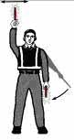 | Підняти праву руку над головою вертикально, лівою рукою виконати рух донизу в напрямку до тіла  Похитування праворуч і ліворуч піднятою догори правою рукою. Ліва рука опущена донизу | Підняти праву руку з ліхтарем (жезлом) над головою вертикально, лівою рукою з ліхтарем (жезлом) виконати рух донизу в напрямку до тіла  Похитування праворуч і ліворуч ліхтаря (жезла), який піднятий правою рукою
2. Руліть прямо на мене (позначення місця стоянки) | 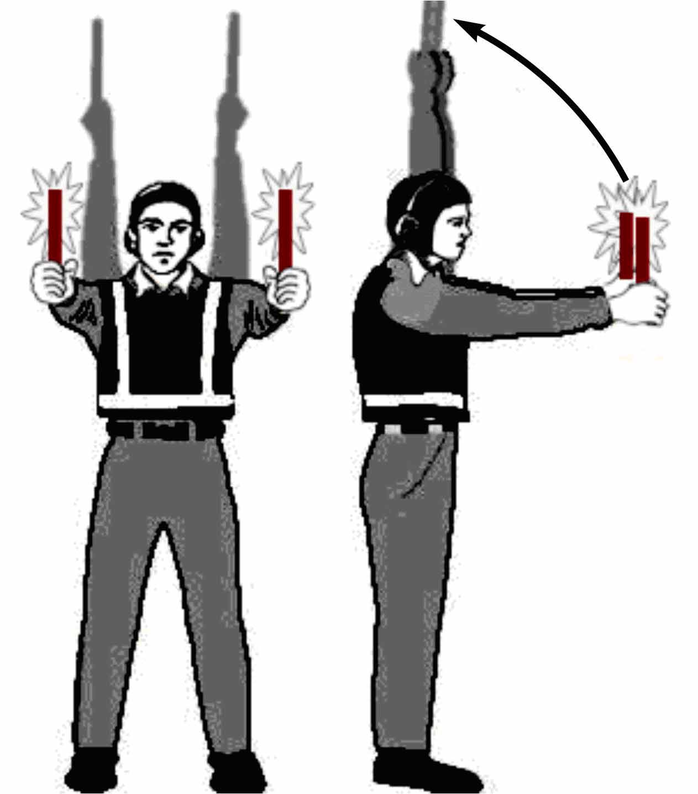 | Витягнути вперед руки, підняти над головою. Повторні рухи руками вперед-назад | Витягнути вперед руки, підняти над головою, тримаючи ліхтарі (жезли) вертикально. Повторні рухи вперед-назад ліхтарем (жезлом), який піднятий догори

3

Продовження додатка 7

Команда |  | Сигнали
 |  | вдень | вночі
3. Руліть до  наступного сигнальника | 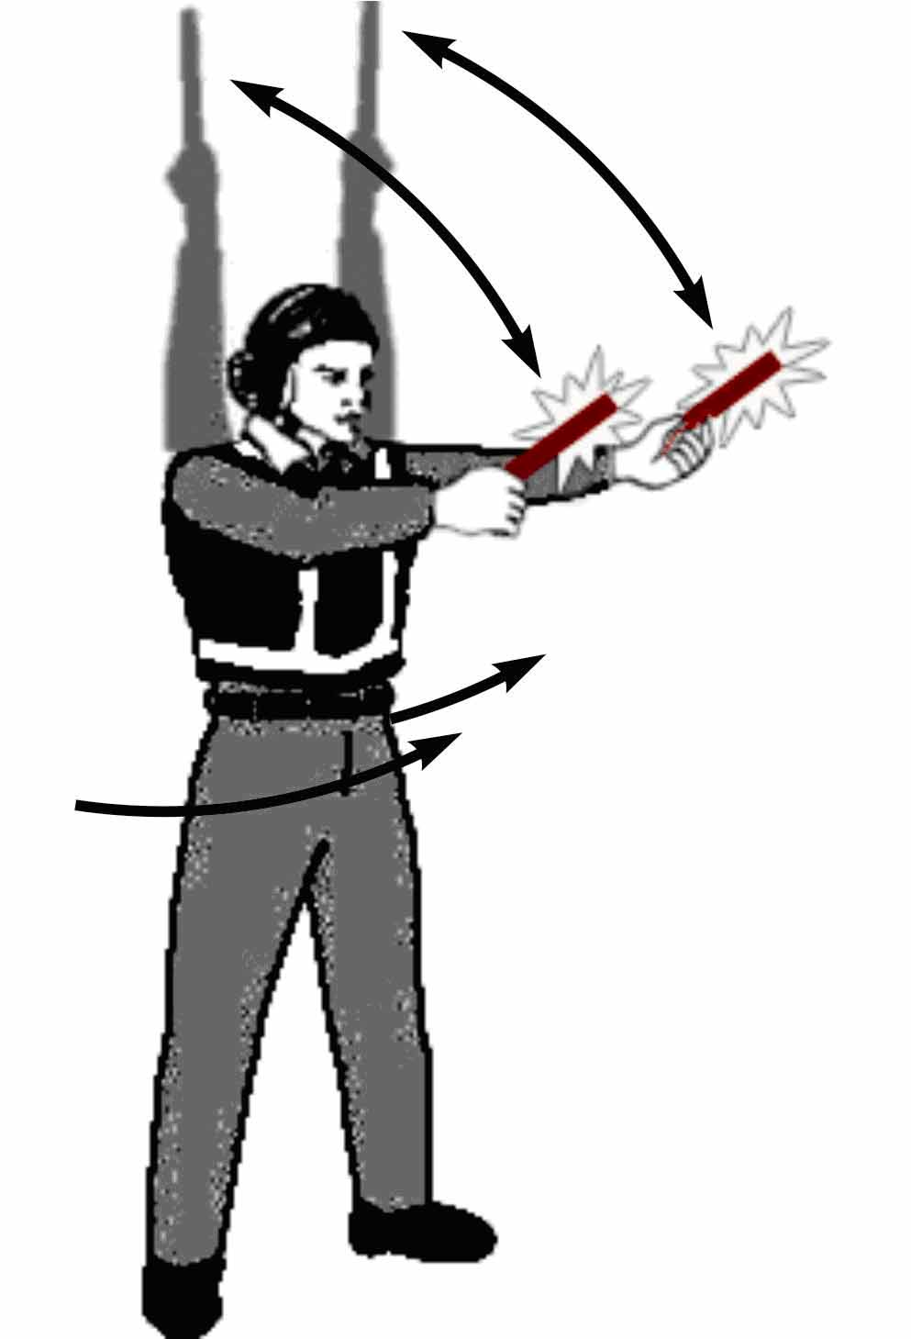 | Позначити обома руками напрямок угору; перемістити витягнуті руки вбік відносно тулуба та вказати напрямок, де знаходиться наступний сигнальник чи зона руління | Позначити обома руками напрямок угору; перемістити витягнуті руки вбік відносно тулуба та вказати ліхтарями (жезлами) напрямок, де знаходиться наступний сигнальник чи зона руління
4. Руліть уперед | 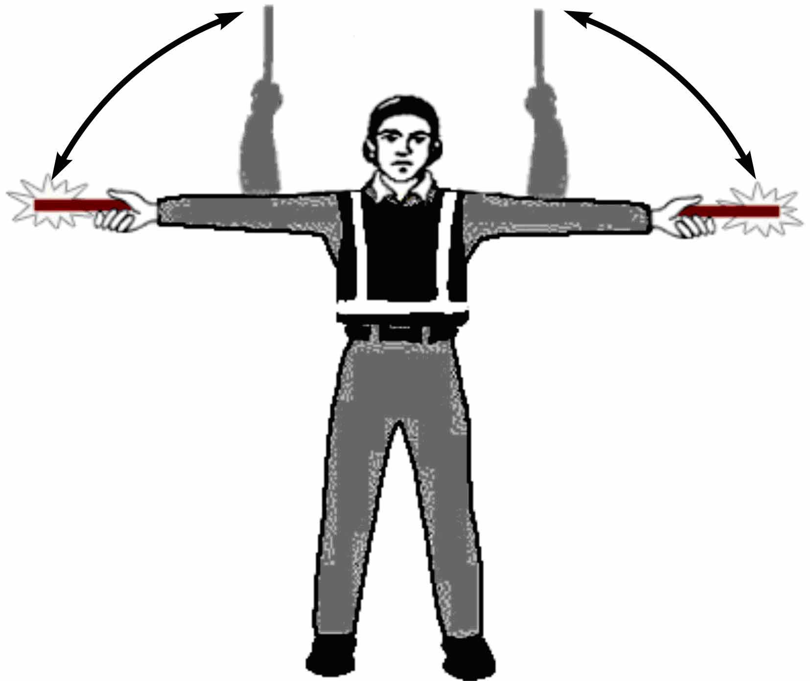 | Руки розвести в сторони, зігнути в ліктях і виконувати рухи ними вгору-вниз у напрямку від рівня грудей до голови | Руки розвести в сторони, зігнути в ліктях і виконувати рухи ліхтарями (жезлами) вгору-вниз у напрямку від рівня грудей до голови

4

Продовження додатка 7

Команда |  | Сигнали
 |  | вдень | вночі
5. Розвертайтесь  ліворуч (відносно робочого місця командира ПС) | 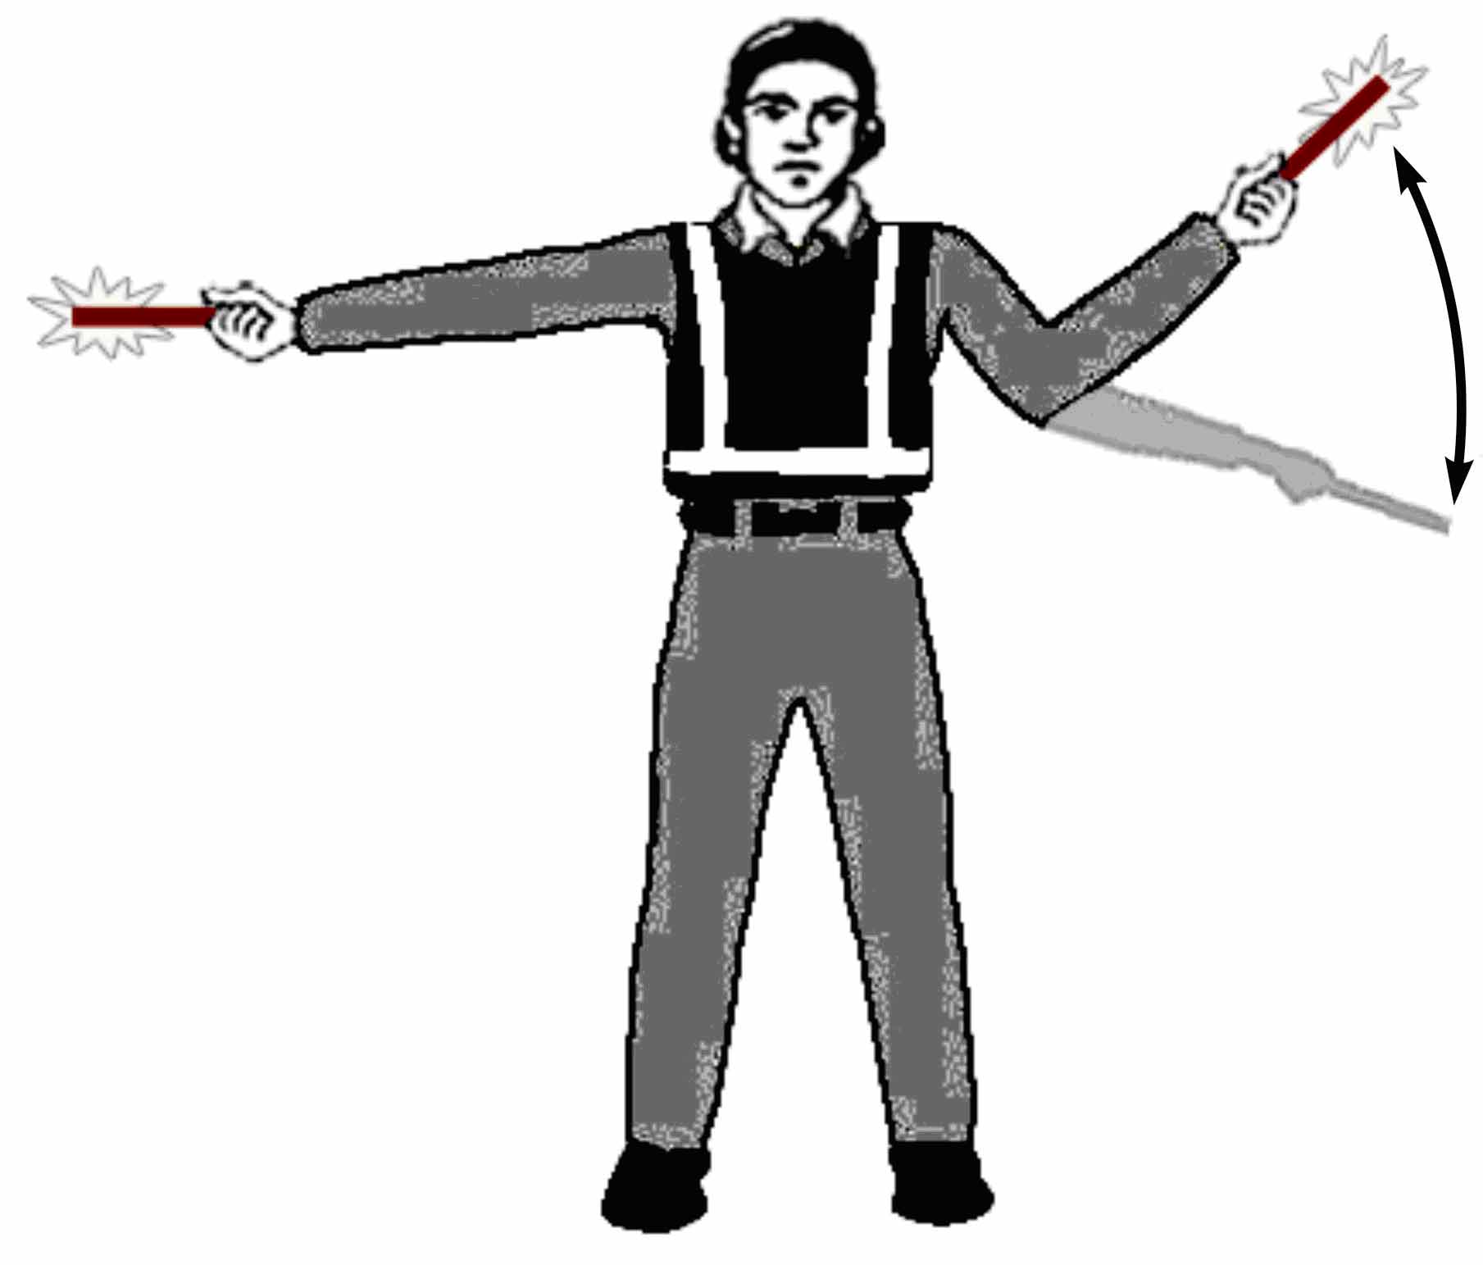 | Права рука витягнута вбік під кутом 90˚ до тіла, лівою рукою подається сигнал “Рухатись уперед”. Інтенсивність руху лівою рукою сигнальника вказує командиру ПС на швидкість розвороту ПС | Права рука з ліхтарем (жезлом) витягнута в бік під кутом 90˚ до тіла, лівою рукою ліхтарем (жезлом) подається сигнал “Рухатись уперед”. Інтенсивність руху лівою рукою сигнальника вказує пілоту на швидкість розвороту ПС
6. Розвертайтесь праворуч (відносно робочого місця командира ПС) | 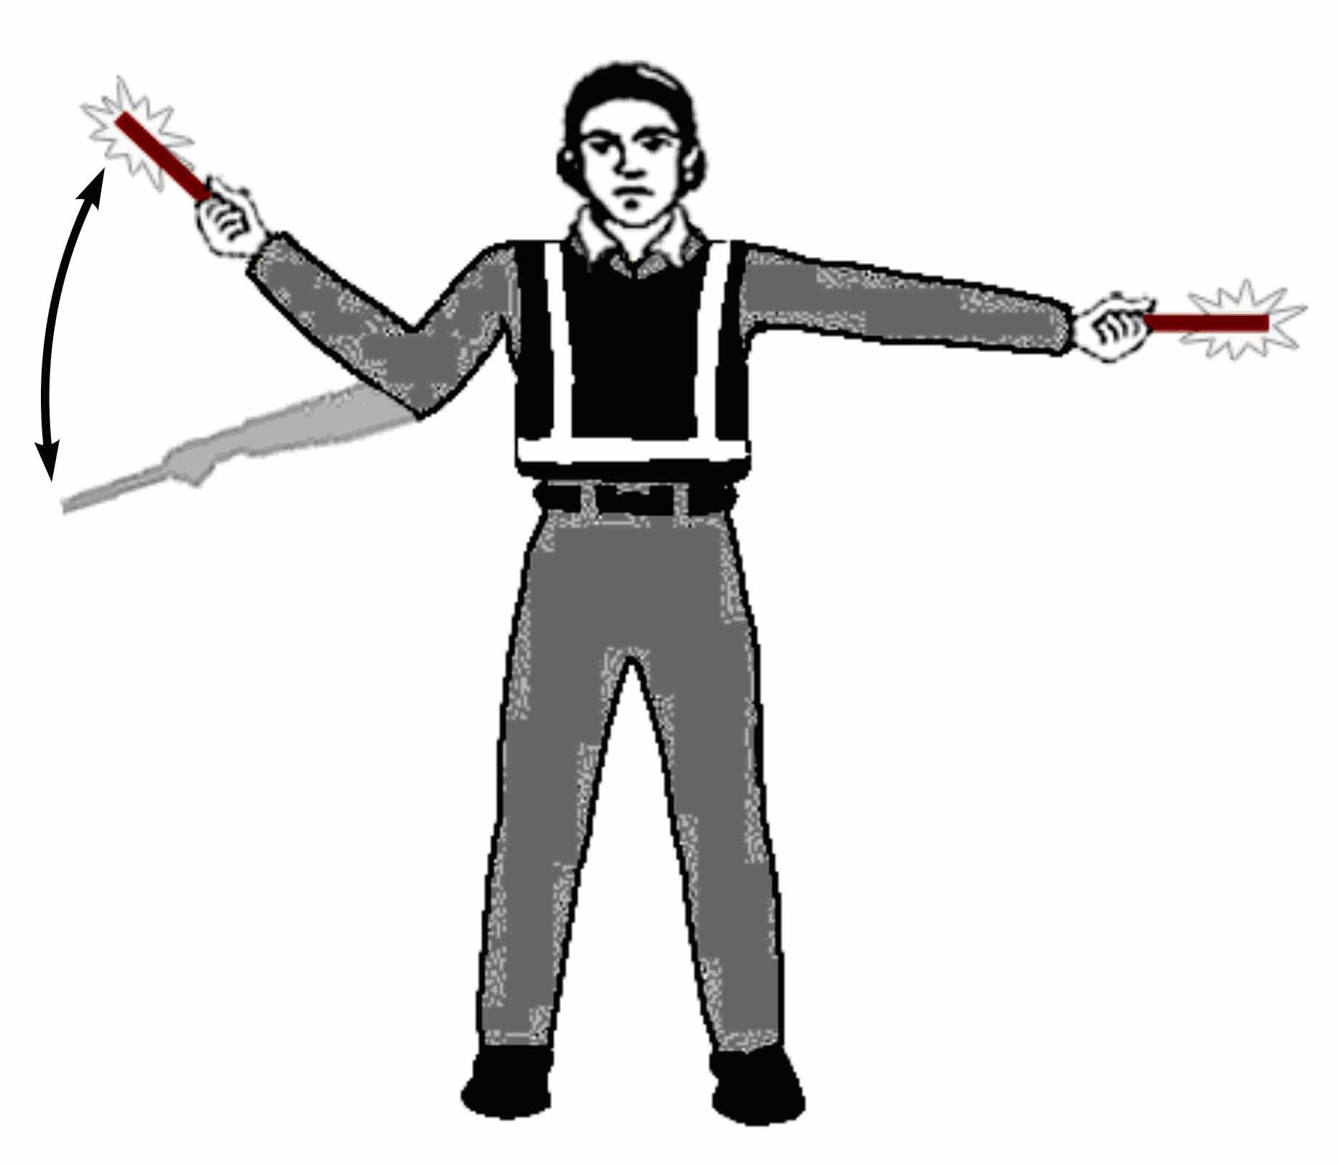 | Ліва рука витягнута вбік під кутом 90˚ до тіла, правою рукою подається сигнал “Рухатись уперед”. Інтенсивність руху правою рукою сигнальника вказує командиру ПС на швидкість розвороту ПС | Ліва рука з ліхтарем (жезлом) витягнута вбік під кутом 90˚ до тіла, правою рукою ліхтарем (жезлом) подається сигнал “Рухатись вперед”. Інтенсивність руху правою рукою сигнальника вказує командиру ПС на швидкість розвороту ПС

5

Продовження додатка 7

Команда |  | Сигнали
 |  | вдень | вночі
7. Звичайна зупинка | 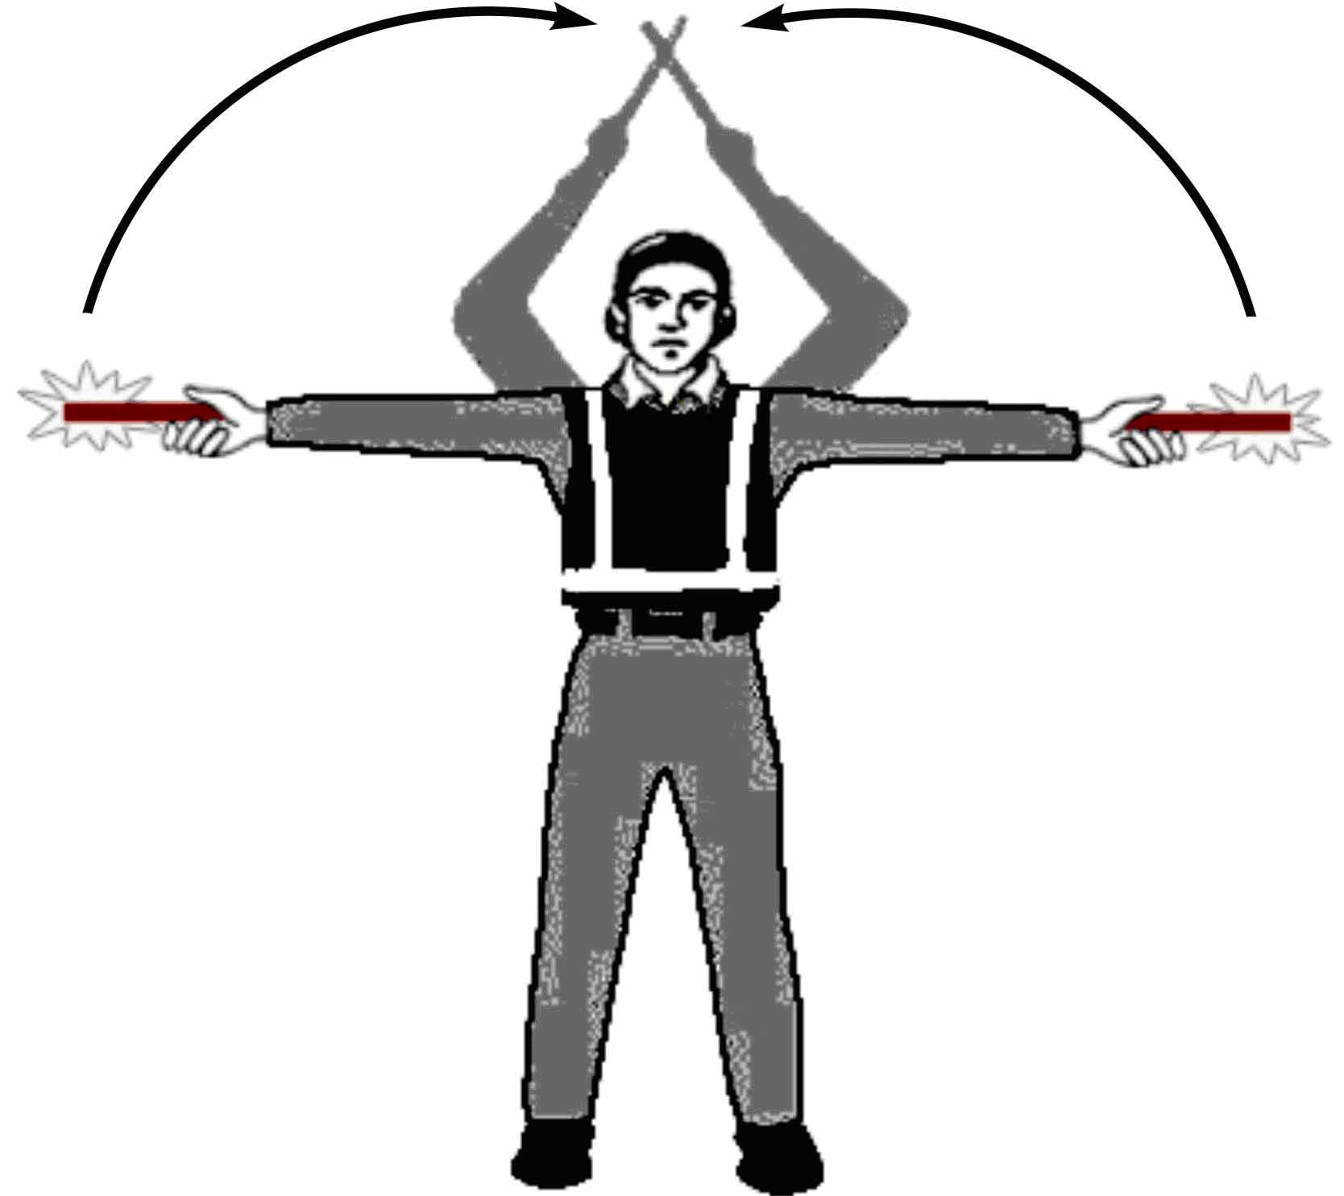 | Руки витягнути в сторони під кутом 90˚ до тіла і повільно підняти їх над головою до перетину | Руки з ліхтарями (жезлами) витягнути в сторони під кутом 90˚ до тіла і повільно підняти їх над головою до перетину ліхтарів (жезлів)
8. Аварійна (термінова) зупинка | 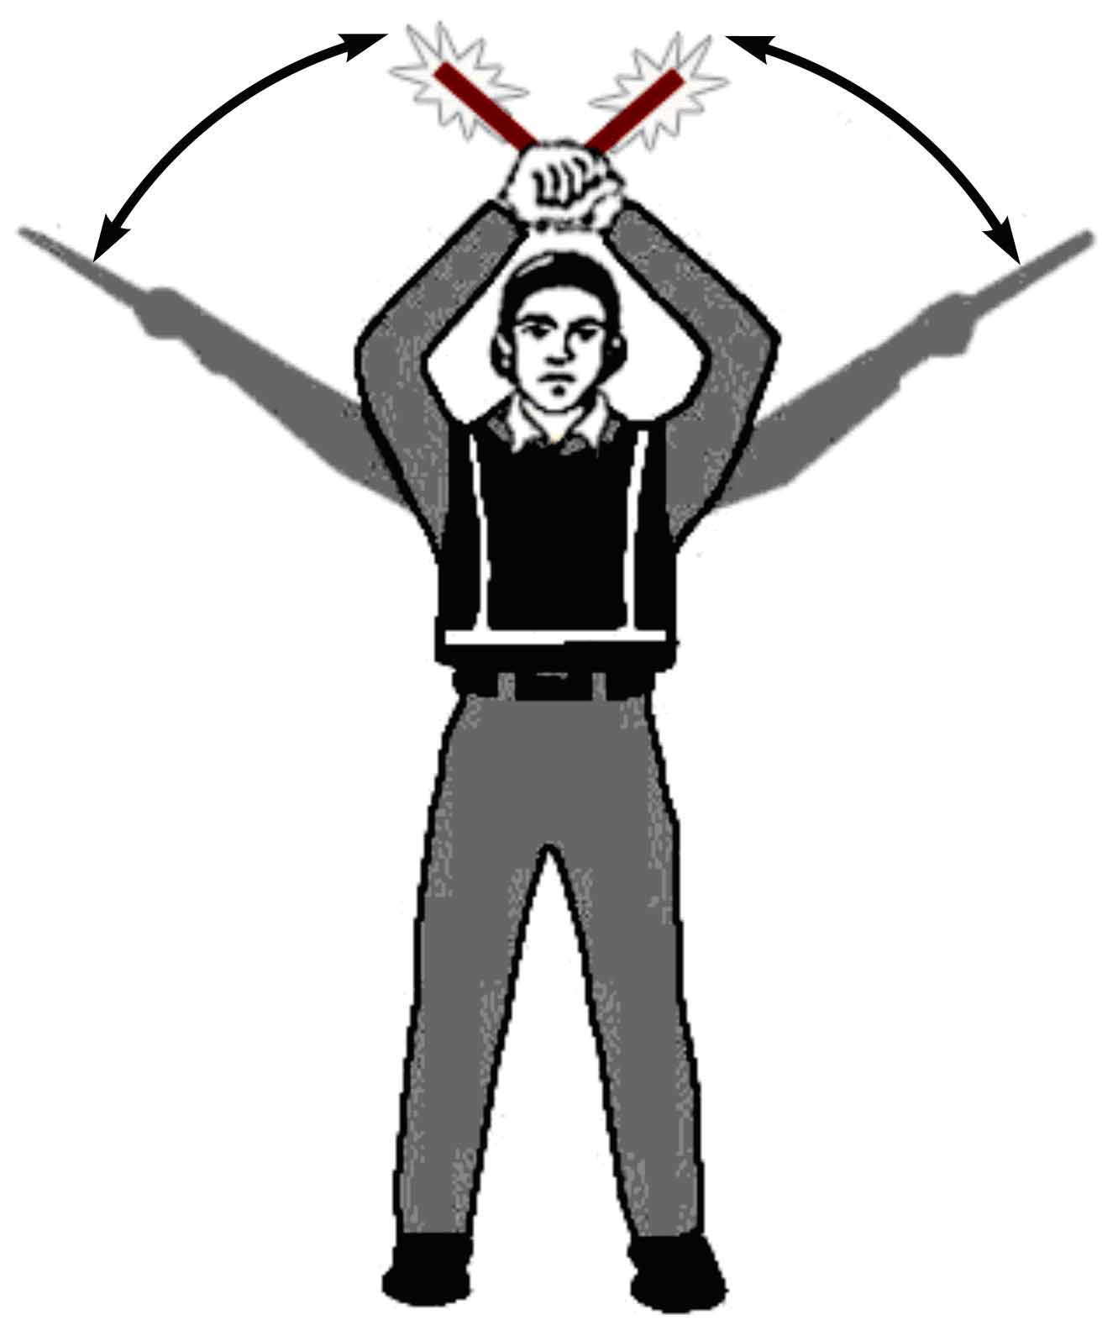 | Різко підняти руки над головою і схрестити їх. Повторювати рухи праворуч-ліворуч піднятими над головою руками | Різко підняти руки над головою і схрестити ліхтарі (жезли). Повторювати рухи праворуч-ліворуч піднятими над головою ліхтарями (жезлами)

6

Продовження додатка 7

Команда |  | Сигнали
 |  | вдень | вночі
9. Застосувати гальма | 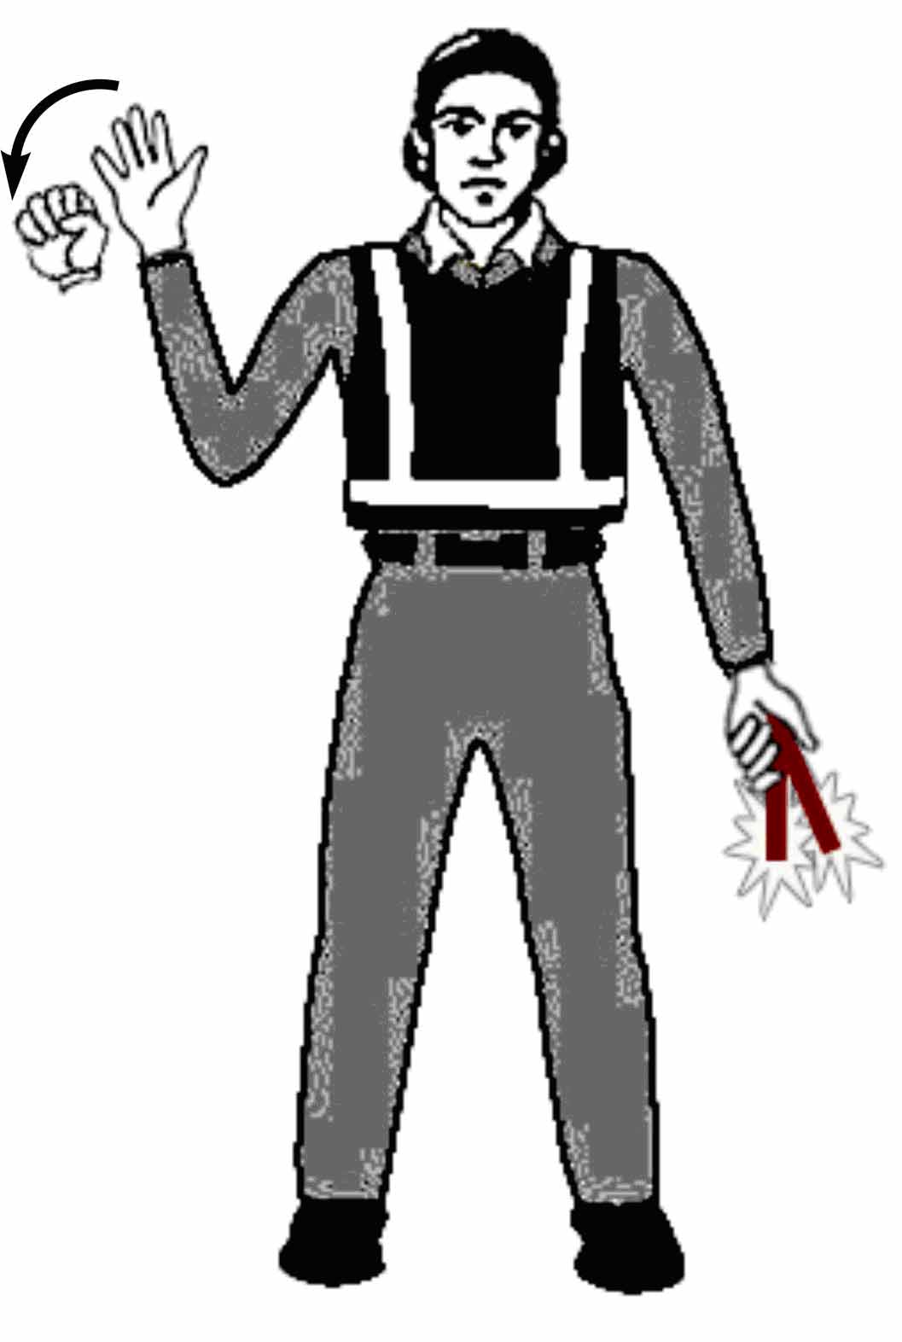 | Підняти відкриту долоню трохи вище рівня плеча. Переконавшись у візуальному контакті з льотним екіпажем, стиснути пальці в кулак. Не рухатись до отримання від екіпажу підтвердження шляхом підняття великих пальців рук
10. Відпустити гальма | 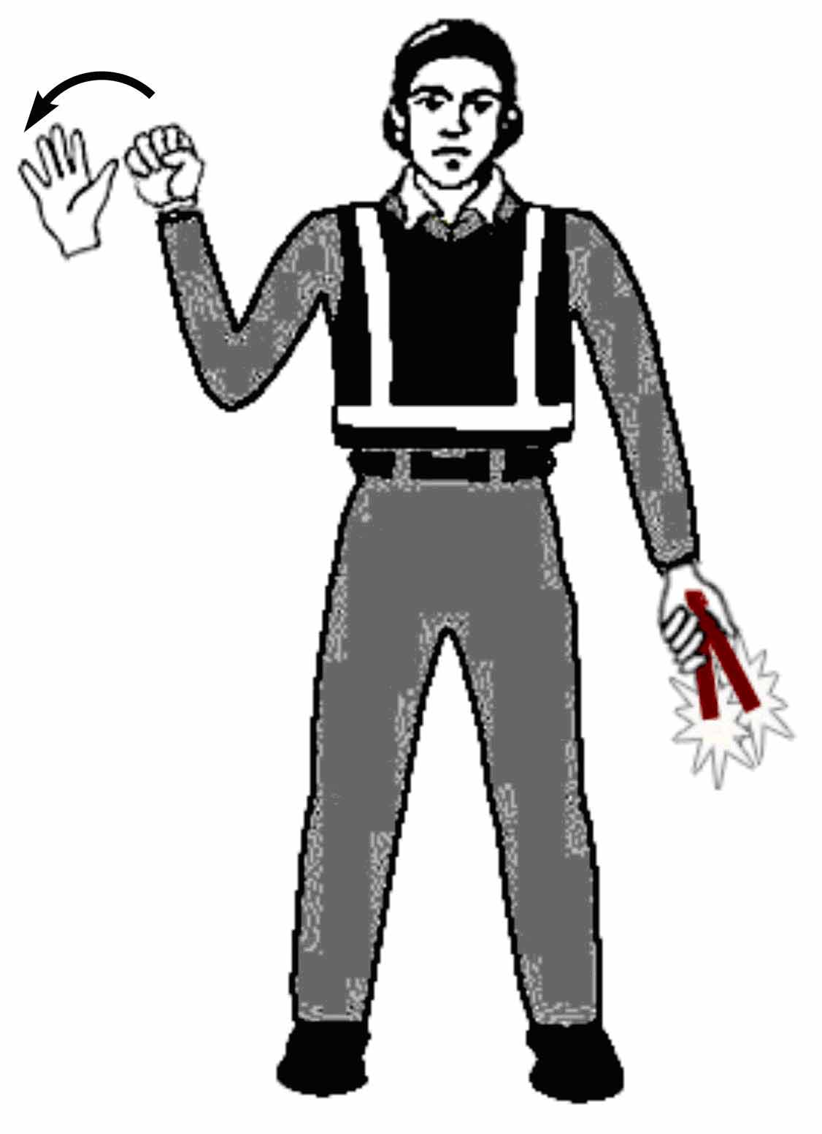 | Підняти кисть руки зі стиснутими в кулак пальцями трохи вище рівня плеча. Переконавшись у візуальному контакті з льотним екіпажем, розтиснути кулак. Не рухатись до отримання від екіпажу підтвердження шляхом підняття великих пальців рук

7

Продовження додатка 7

Команда |  | Сигнали
 |  | вдень | вночі
11. Колодки вставлені під колеса | 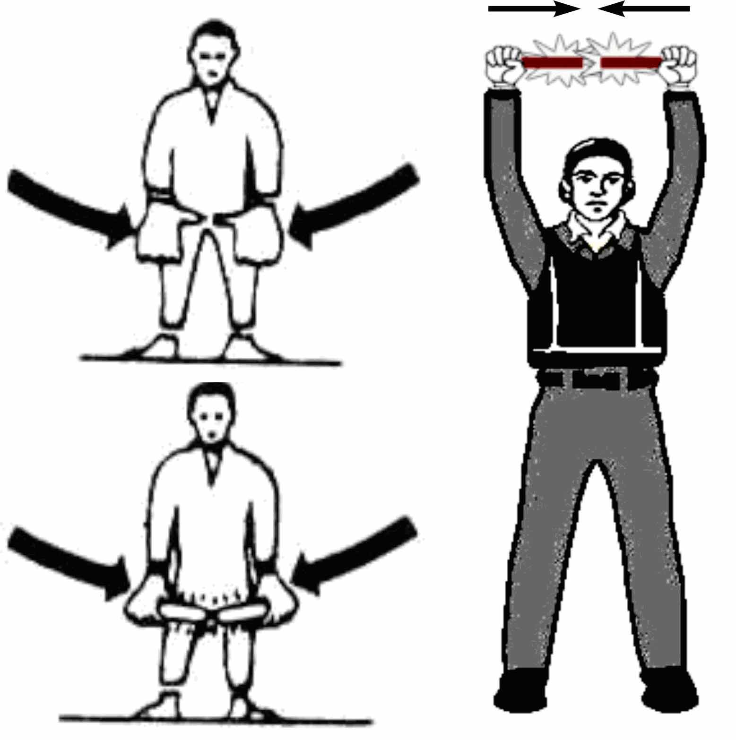 | Руки опущені донизу долонями всередину, виконується декілька рухів обома руками вгору вбік та вниз | Руки з ліхтарями опущені донизу, виконується декілька рухів ліхтарями вгору вбік та вниз (піднявши руки догори з жезлами, направленими всередину, різко звести руки, торкнувшись жезлами). Переконатися в отриманні підтвердження від льотного екіпажу
12. Колодки прибрані  з-під коліс | 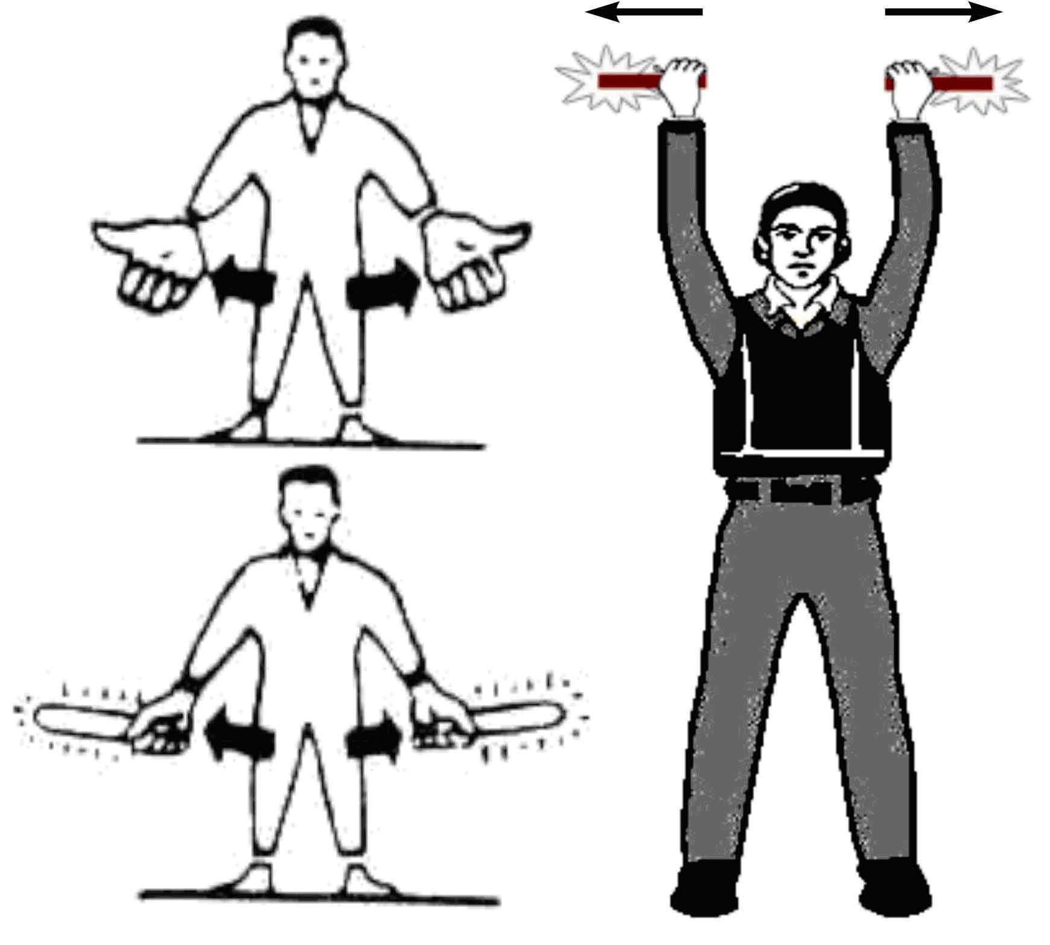 | Руки опущені донизу розгорнутими вперед долонями, виконується декілька рухів обома руками в сторони | Руки з ліхтарями опущені донизу, виконується декілька рухів руками з ліхтарями в сторони (піднявши руки догори з жезлами, направленими назовні, різко розвести жезли). Не прибирати колодки до отримання дозволу від льотного екіпажу

8

Продовження додатка 7

Команда |  | Сигнали
 |  | вдень | вночі
13. Запуск двигуна (двигунів) | 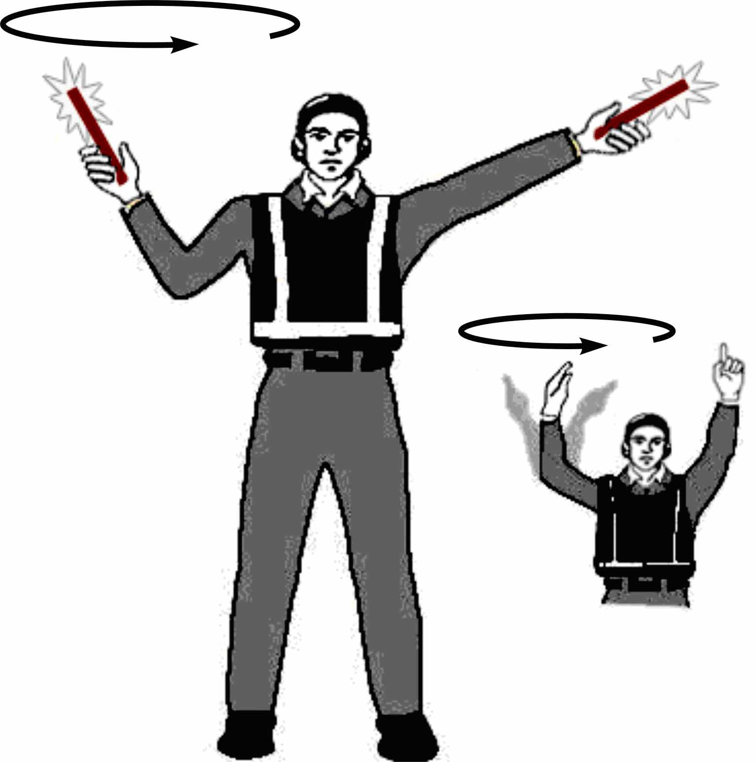 | Підняти праву руку до рівня голови та виконати круговий рух цією рукою, при цьому одночасно лівою рукою, піднятою над головою, вказати на двигун, який запускається | Підняти праву руку з направленим угору ліхтарем (жезлом) до рівня голови та виконати круговий рух цією рукою, при цьому одночасно лівою рукою, піднятою над головою, вказати на двигун, який запускається
14. Вимкнути двигуни | 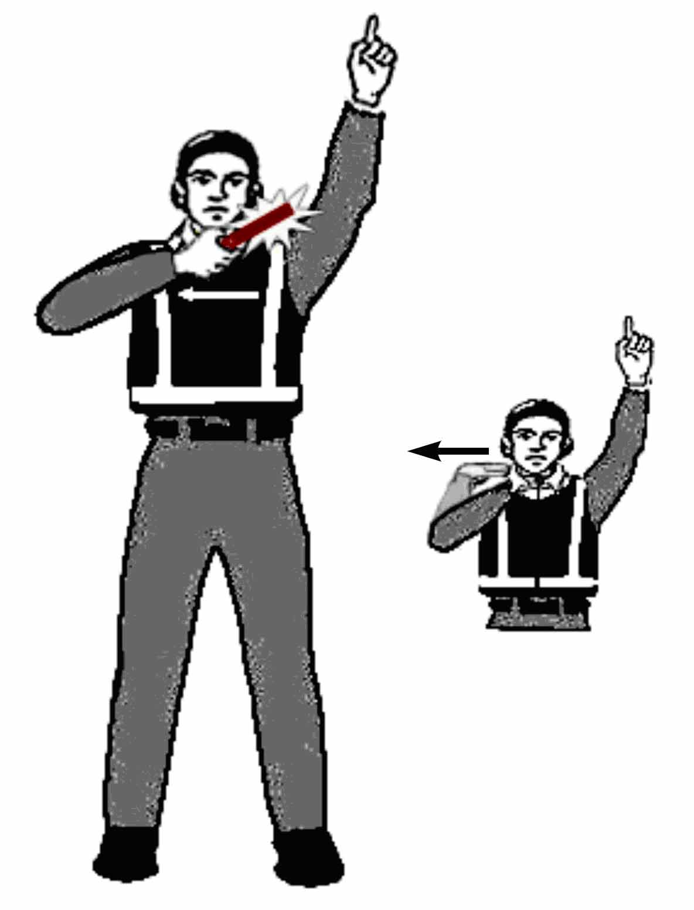 | Витягнути праву руку уперед на рівні плеча, виконати рух кистю руки до лівого плеча, а потім до правого плеча поперек горла | Витягнути праву руку з ліхтарем (жезлом) уперед на рівні плеча, виконати рух кистю руки з ліхтарем (жезлом) до лівого плеча, а потім до правого плеча поперек горла

9

Продовження додатка 7

Команда |  | Сигнали
 |  | вдень | вночі
15. Зменшити швидкість руління | 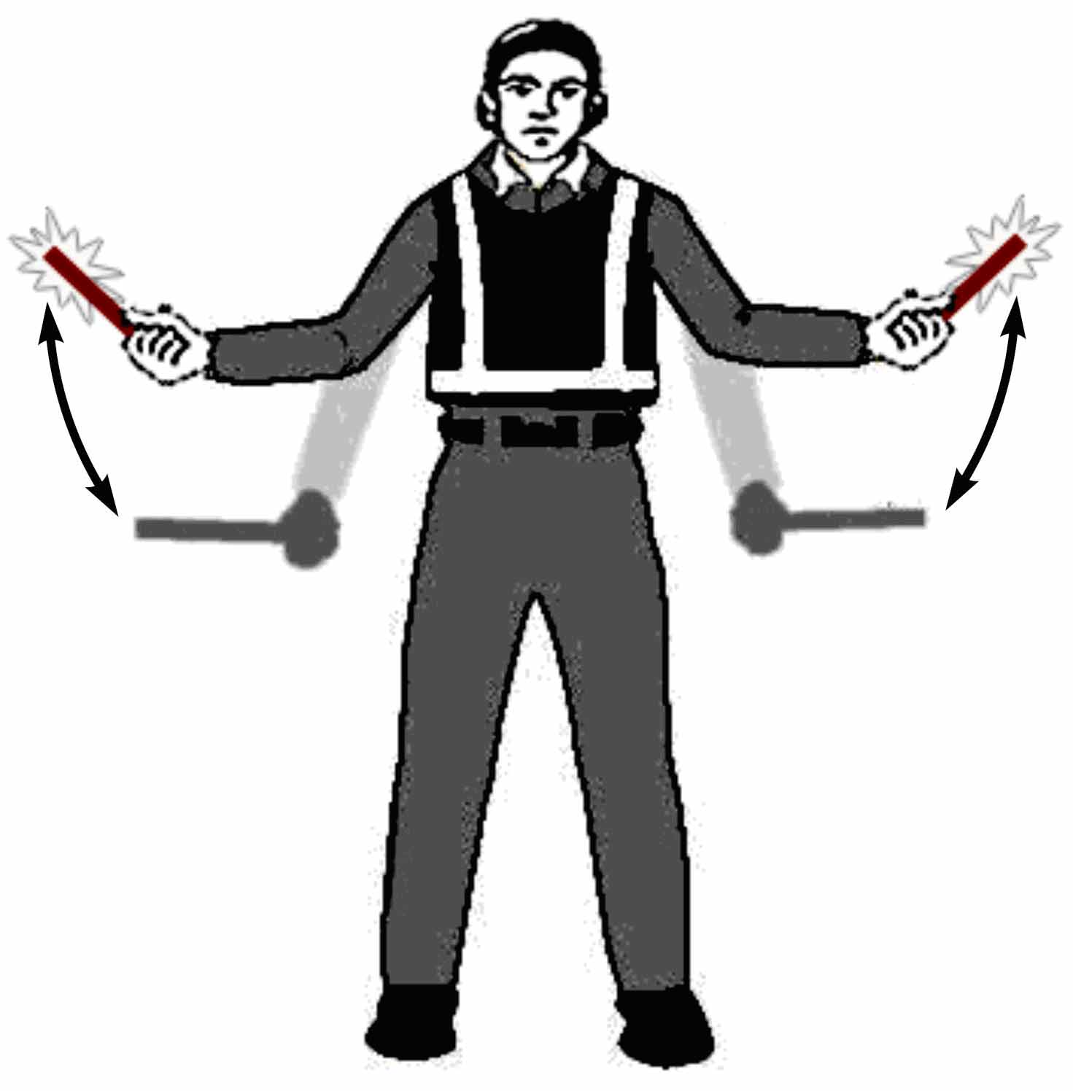 | Опустити витягнуті руки вниз жестом “поплескування”, виконуючи рухи руками угору-вниз від пояса до колін | Опустити витягнуті руки вниз жестом “поплескування”, виконуючи рух ліхтарями (жезлами) угору-вниз від пояса до колін
16. Зменшити оберти двигуна (двигунів) на зазначеній стороні | 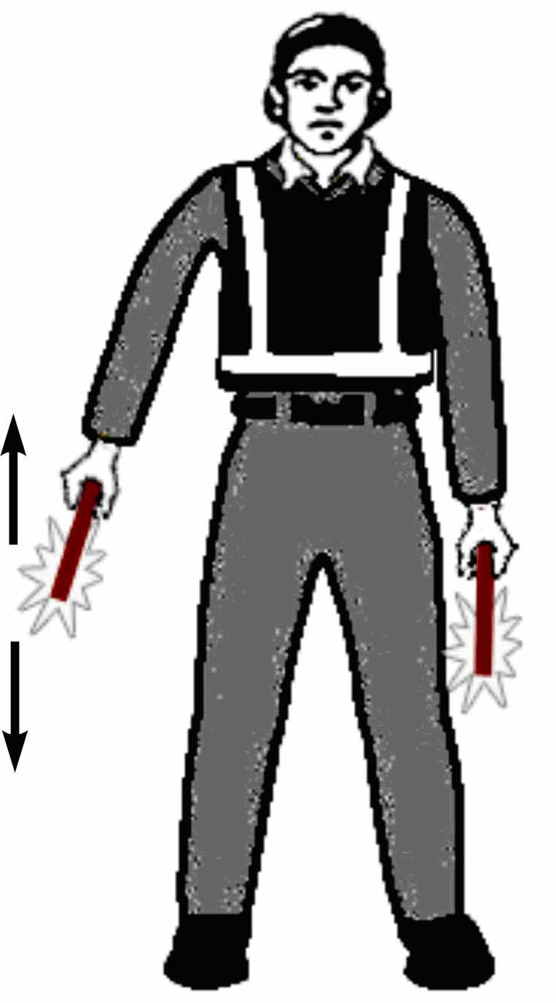 | Руки опущені вниз, долоні направлені до землі, потім правою чи лівою рукою виконуються рухи угору-вниз, показуючи, що необхідно зменшити оберти двигуна(ів) відповідно на правій чи лівій стороні | Руки опущені вниз, ліхтарі (жезли) направлені до землі, потім правою чи лівою рукою виконуються рухи угору-вниз, показуючи, що необхідно зменшити оберти двигуна(ів) відповідно на правій чи лівій стороні

10

Продовження додатка 7

Команда |  | Сигнали
 |  | вдень |  | вночі
17. Рухатись назад | 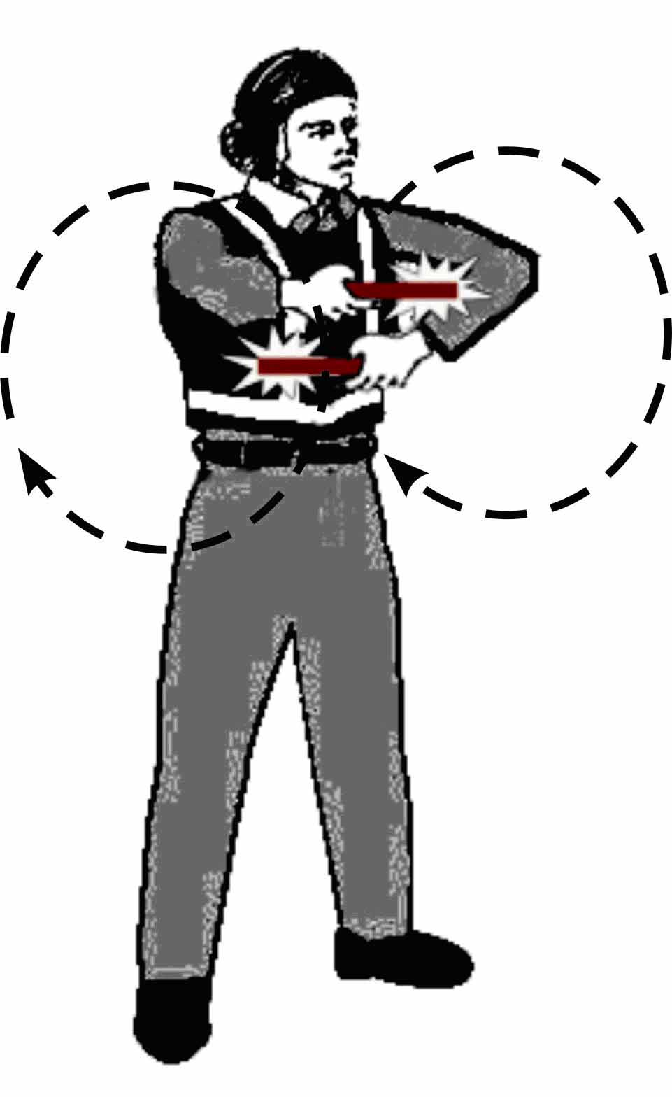 |  | Тримаючи руки перед тулубом на рівні пояса, робити оберти руками вперед. Для зупинки руху назад використовувати сигнали 7 та 8 |  | Тримаючи руки перед тулубом на рівні пояса, робити оберти руками з ліхтарями (жезлами) вперед. Для зупинки руху назад використовувати сигнали 7 та 8
18. Розвороти при виконанні руху назад (хвостом праворуч) | 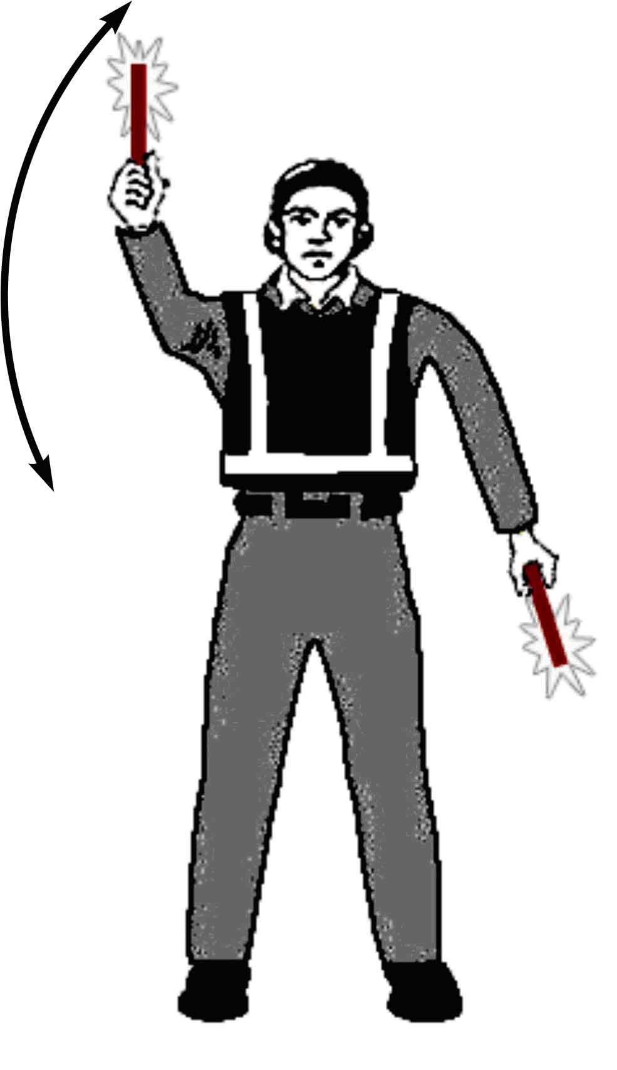 |  | Ліва рука направлена вниз; піднятою над головою правою рукою виконують рухи, що повторюються; вперед у горизонтальне положення та назад – у вертикальне |  | Ліва рука з ліхтарем (жезлом) направлена вниз; піднятою над головою правою рукою виконують рухи, що повторюються; вперед у горизонтальне положення та назад – у вертикальне

11

Продовження додатка 7

Команда |  | Сигнали
 |  | вдень | вночі
19. Розвороти при виконанні руху назад (хвостом ліворуч) | 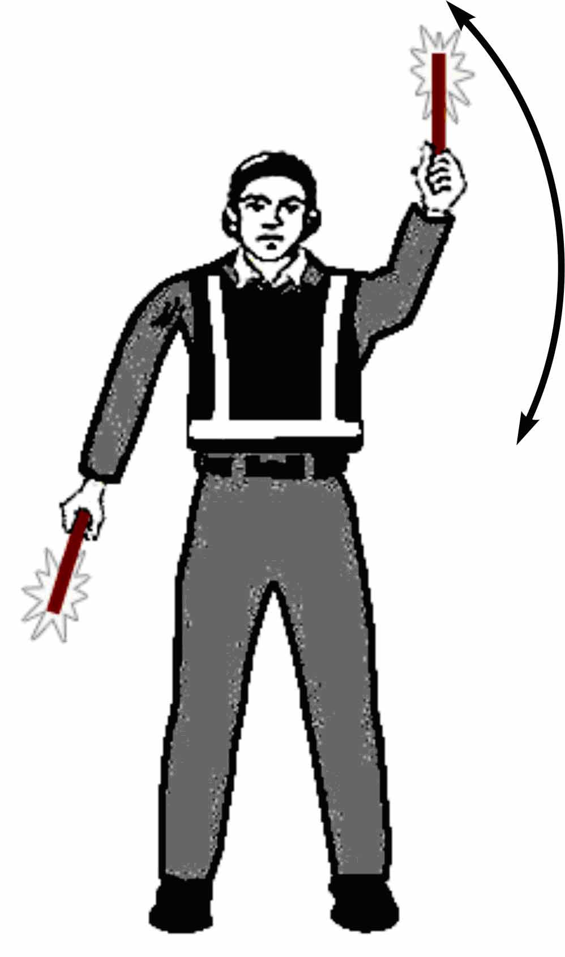 | Права рука направлена вниз; піднятою над головою лівою рукою виконують рухи, які повторюються: вперед у горизонтальне положення та назад – у вертикальне | Права рука з ліхтарем (жезлом) направлена вниз; піднятою над головою лівою рукою виконують рухи, які повторюються: вперед у горизонтальне положення та назад – у вертикальне
20. Шлях вільний | 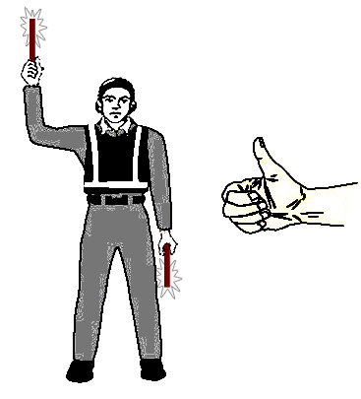 | Підняти праву руку до рівня голови, виставити кисть руки з піднятим угору великим пальцем, при цьому ліва рука опущена і притиснута до коліна | Підняти праву руку з направленим ліхтарем (жезлом) до рівня голови, при цьому ліва рука опущена і притиснута до коліна
21. Чекати сигналу | 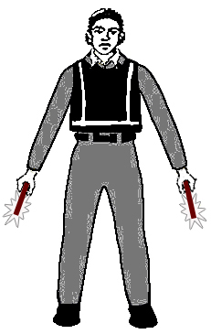 | Витягнути руки під кутом 45˚ до тіла. Витримувати таке положення до отримання ПС дозволу на виконання наступного маневру | Витягнути руки з ліхтарями (жезлами) під кутом 45˚ до тіла. Витримувати таке положення до отримання ПС дозволу на виконання наступного маневру

12

Продовження додатка 7

Команда |  | Сигнали
 |  | вдень | вночі
22. Відправлення ПС. Вирулювати (буксирувати) дозволяю | 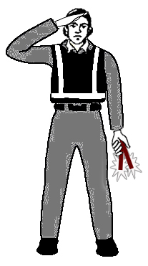 | Виконати стандартне привітання правою рукою для відправлення ПС з наступним витягуванням лівої руки у напрямку руління (буксирування) | Виконати стандартне привітання правою рукою для відправлення ПС з наступним витягуванням лівої руки з ліхтарем (жезлом) у напрямку руління (буксирування)
Техніко-експлуатаційні комунікаційні сигнали
23. Не торкатися  важелів керування | 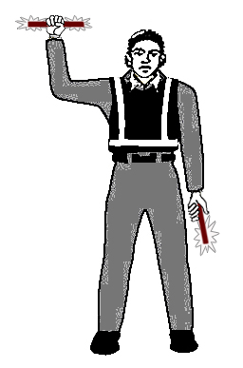 | Підняти праву руку над головою, стиснути пальці у кулак, при цьому ліва рука опущена та притиснута до тіла | Підняти праву руку над головою, тримати жезл у горизонтальному положенні, при цьому ліва рука опущена та притиснута до тіла
24. Увімкнути аеродромне живлення | 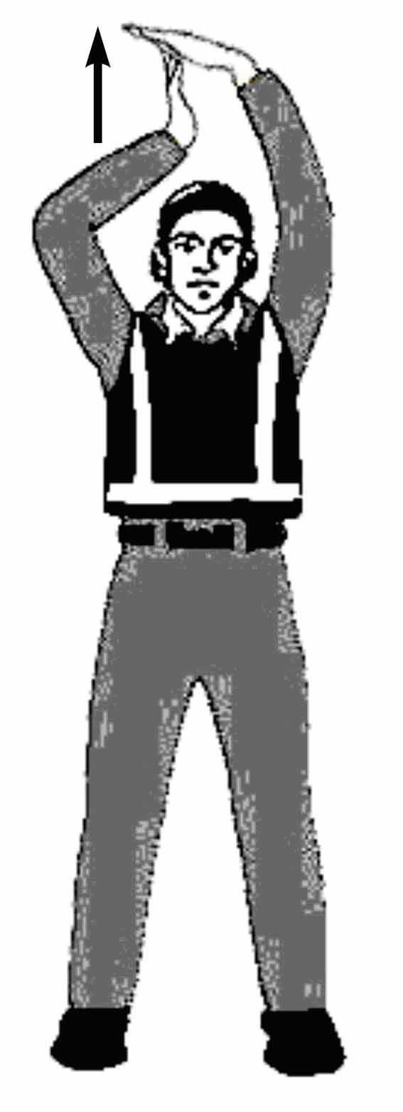 | Підняти праву руку над головою, тримати долоню лівої руки горизонтально і виконати рух пальцями кисті правої руки до торкання відкритої долоні лівої руки (створюючи літеру “Т”) | Жезли, які світяться, використати для створення літери “Т” над головою

13

Продовження додатка 7

Команда |  | Сигнали
 |  | вдень | вночі
25. Відімкнути аеродромне живлення | 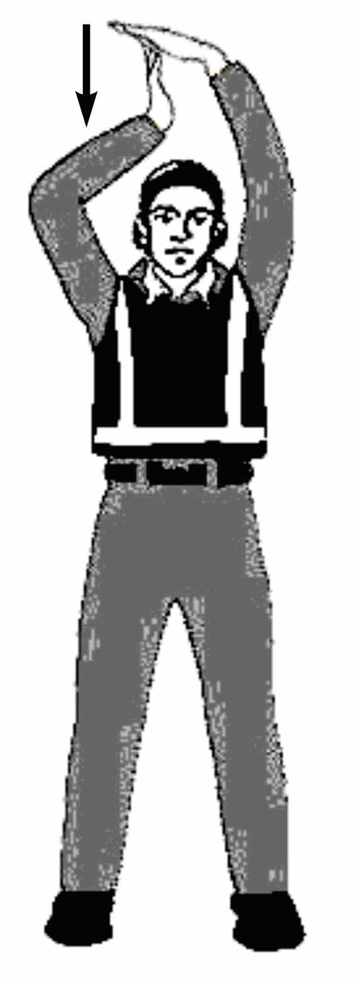 | Тримати витягнуті руки над головою, торкаючись пальцями кисті горизонтально розташованої правої руки відкритої долоні лівої руки (створюючи літеру “Т”), виконати рух правої кисті вниз від лівої кисті. Не відключати аеродромне живлення доти, доки на це не буде отримано дозволу від льотного екіпажу | Жезли, які світяться, використати для створення літери “Т” над головою. Не відключати аеродромне живлення доти, доки на це не буде отримано дозволу від льотного екіпажу
26. Негативна  відповідь | 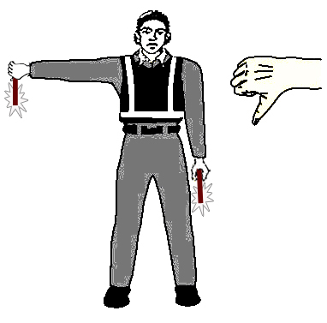 | Тримати праву руку, витягнуту вбік на рівні плеча під кутом 90˚ до тіла, показуючи напрямок униз великим пальцем кисті, при цьому ліва рука опущена вниз і притиснута до тіла | Тримати праву руку, витягнуту вбік на рівні плеча під кутом 90˚ до тіла, показуючи напрямок униз жезлом, при цьому ліва рука опущена вниз і притиснута до тіла
27. Встановити  зв’язок з використанням системи внутрішнього зв’язку | 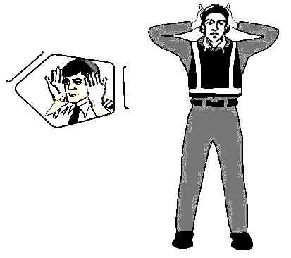 | Витягнути обидві руки в сторони під кутом 90˚ до тіла та притиснути долоні до вух

14
Продовження додатка 7

Команда |  | Сигнали
 |  | вдень | вночі
28. Відкрити/  закрити трап | 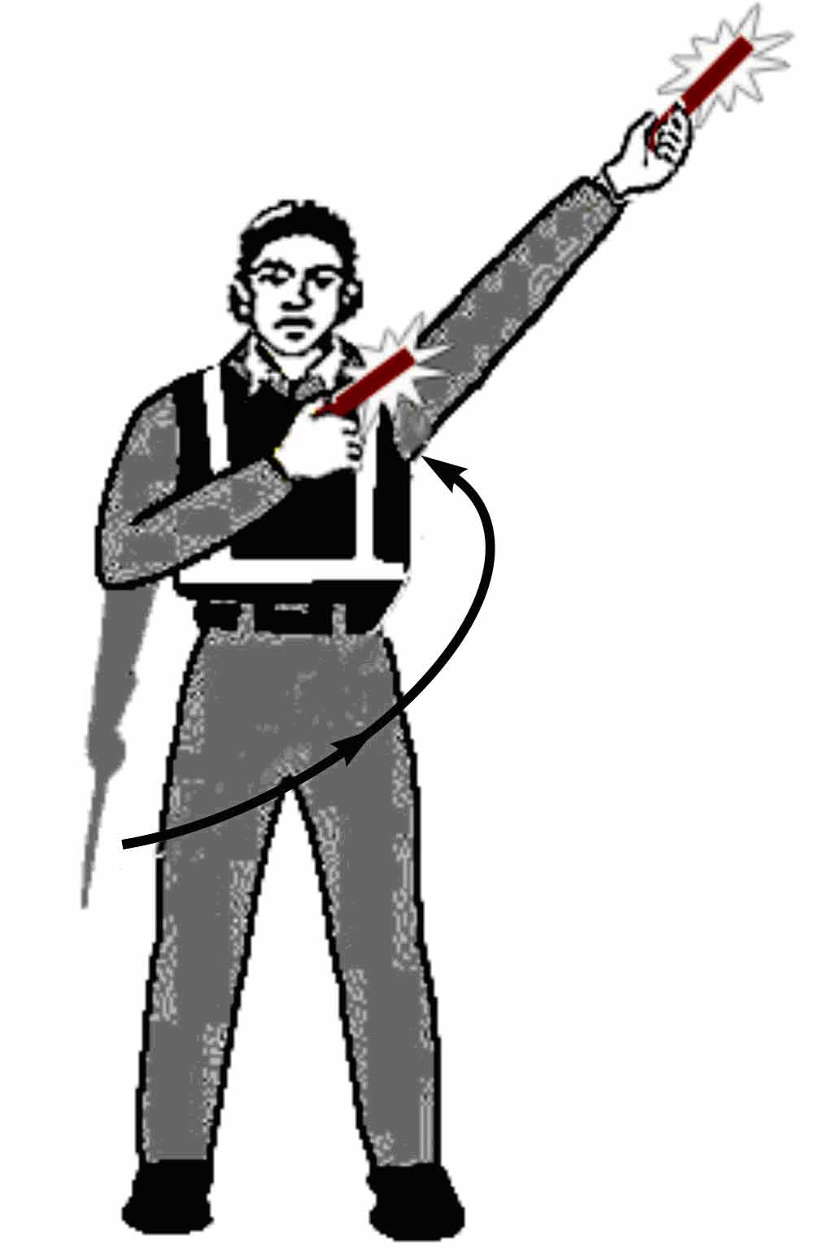 | Права рука опущена вниз, ліва рука піднята над головою під кутом 45˚ до тіла. Правою рукою виконати рух у напрямку лівого плеча | Права рука з ліхтарем (жезлом) опущена вниз, ліва рука з ліхтарем (жезлом) піднята над головою під кутом 45˚ до тіла. Правою рукою виконати рух у напрямку лівого плеча
2. Додаткові сигнали командиру вертольота в режимі зависання
1. Зависання | 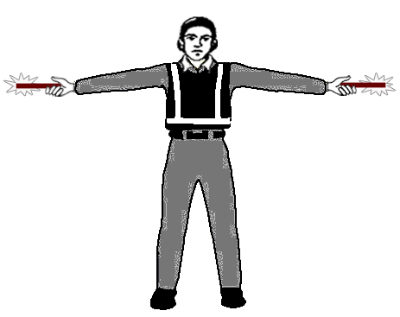 | Витягнути руки в сторони під кутом 90˚ до тіла | Витягнути руки з ліхтарями (жезлами) в сторони під кутом 90˚ до тіла
2. Піднятися  вище | 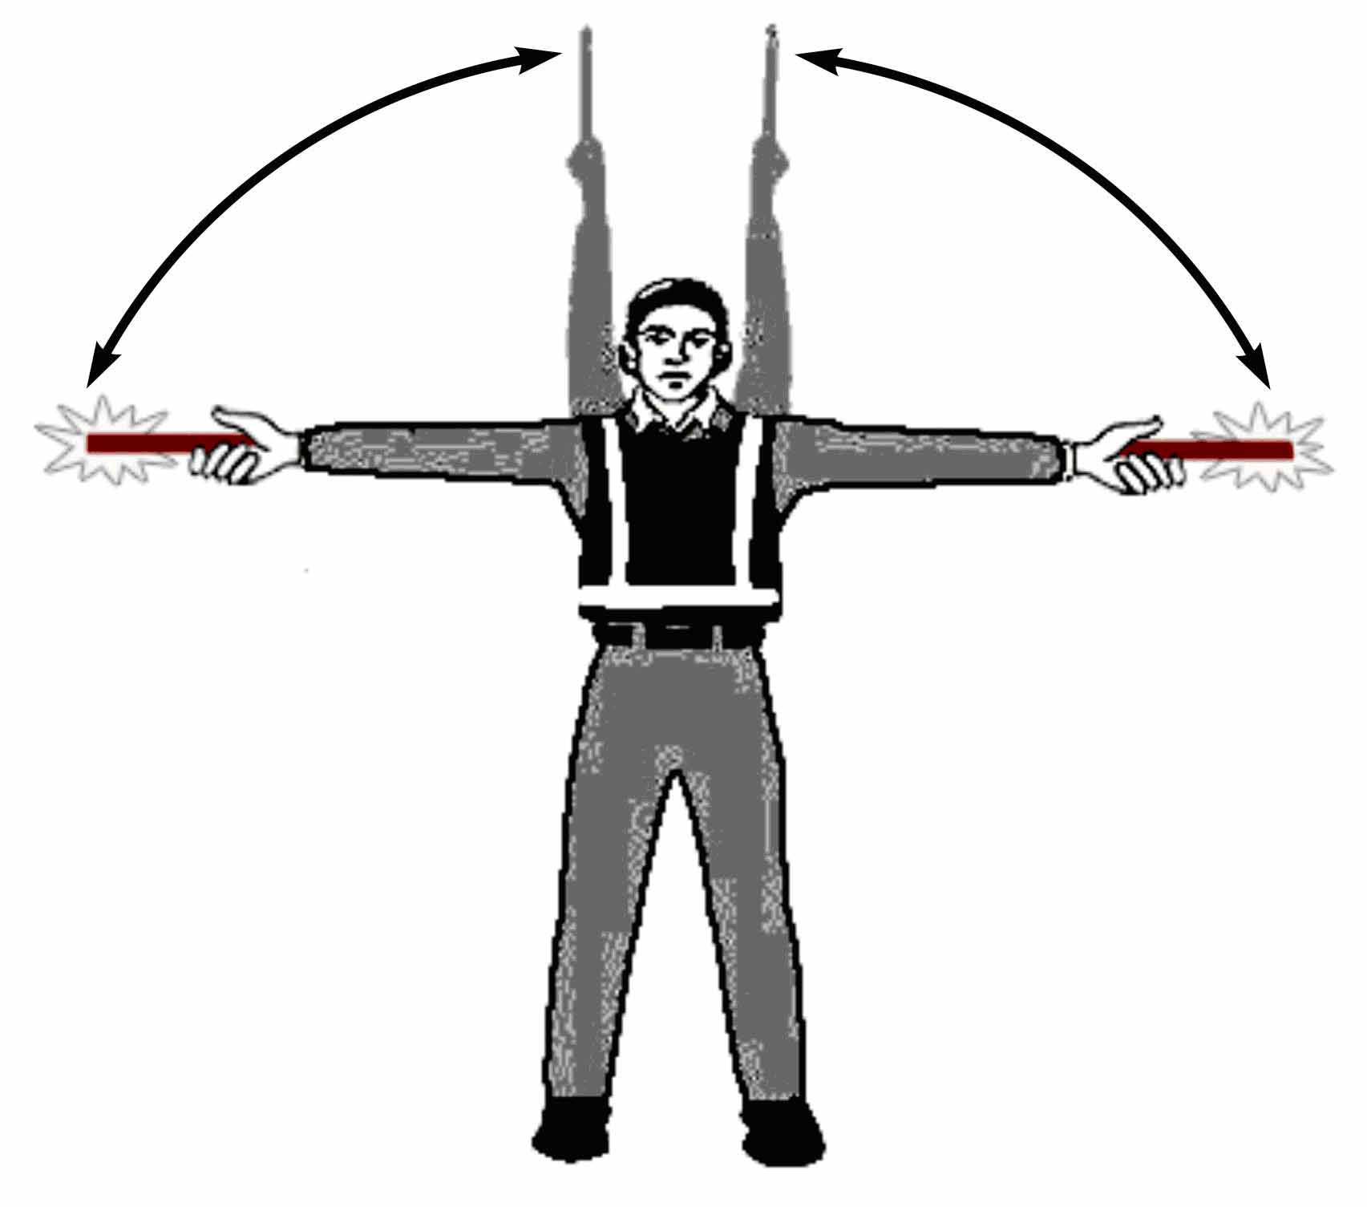 | Витягнути руки в сторони під кутом 90˚ до тіла долонями вгору та виконувати ними рухи вгору. Швидкість руху рук показує швидкість набору висоти | Витягнути руки з ліхтарями (жезлами) в сторони під кутом 90˚ до тіла та виконувати ними рухи вгору. Швидкість руху рук показує швидкість набору висоти

15

Продовження додатка 7

Команда |  | Сигнали
 |  | вдень | вночі
3. Опуститися  нижче | 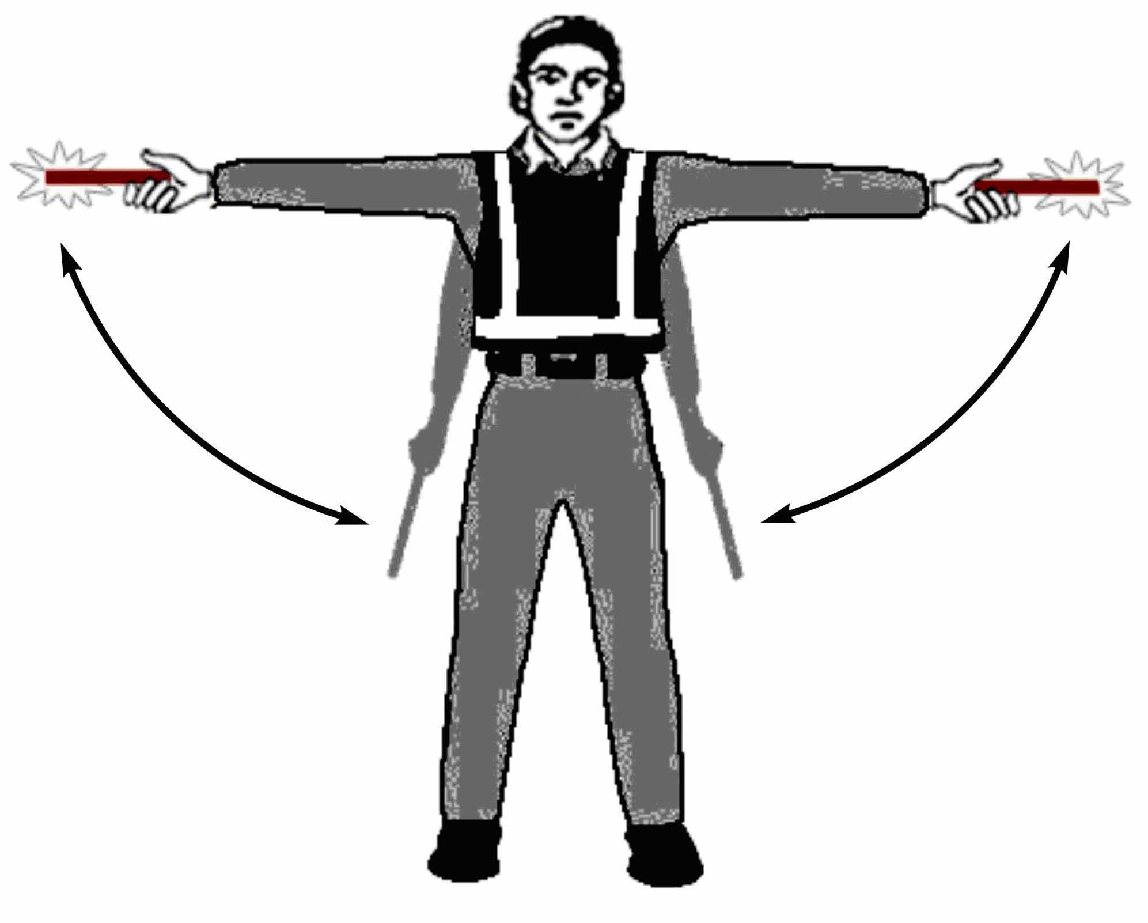 | Витягнути руки в сторони під кутом 90˚ до тіла долонями вниз та виконувати ними рухи вниз. Швидкість руху рук показує швидкість зниження | Витягнути руки з ліхтарями (жезлами) в сторони під кутом 90˚ до тіла та виконувати ними рухи вниз. Швидкість руху рук показує швидкість зниження
4. Рухатися горизонтально ліворуч (відносно місця командира ПС) | 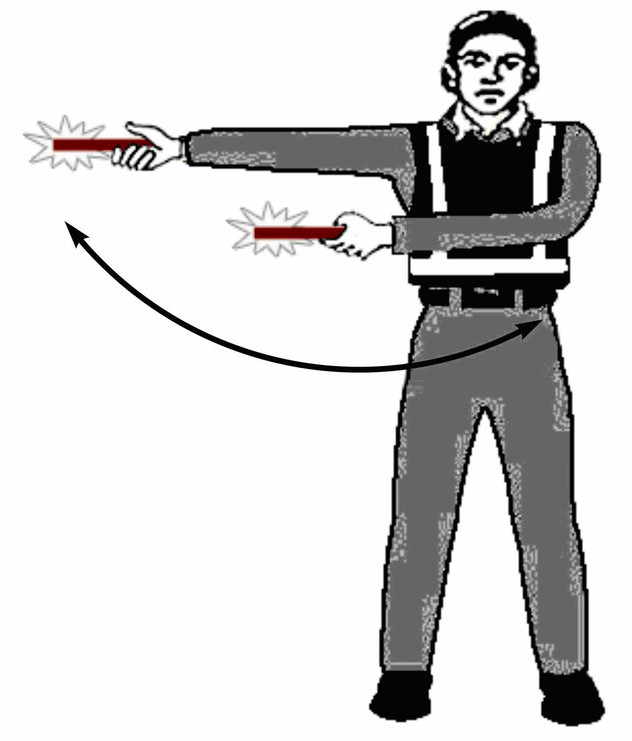 | Витягнути праву руку горизонтально під кутом 90˚ до тіла. Другою рукою виконувати махові рухи у тому самому напрямку | Витягнути праву руку з ліхтарем (жезлом) горизонтально під кутом 90˚ до тіла. Другою рукою з ліхтарем (жезлом) виконувати махові рухи у тому самому напрямку
5. Рухатися горизонтально праворуч (відносно місця командира ПС) | 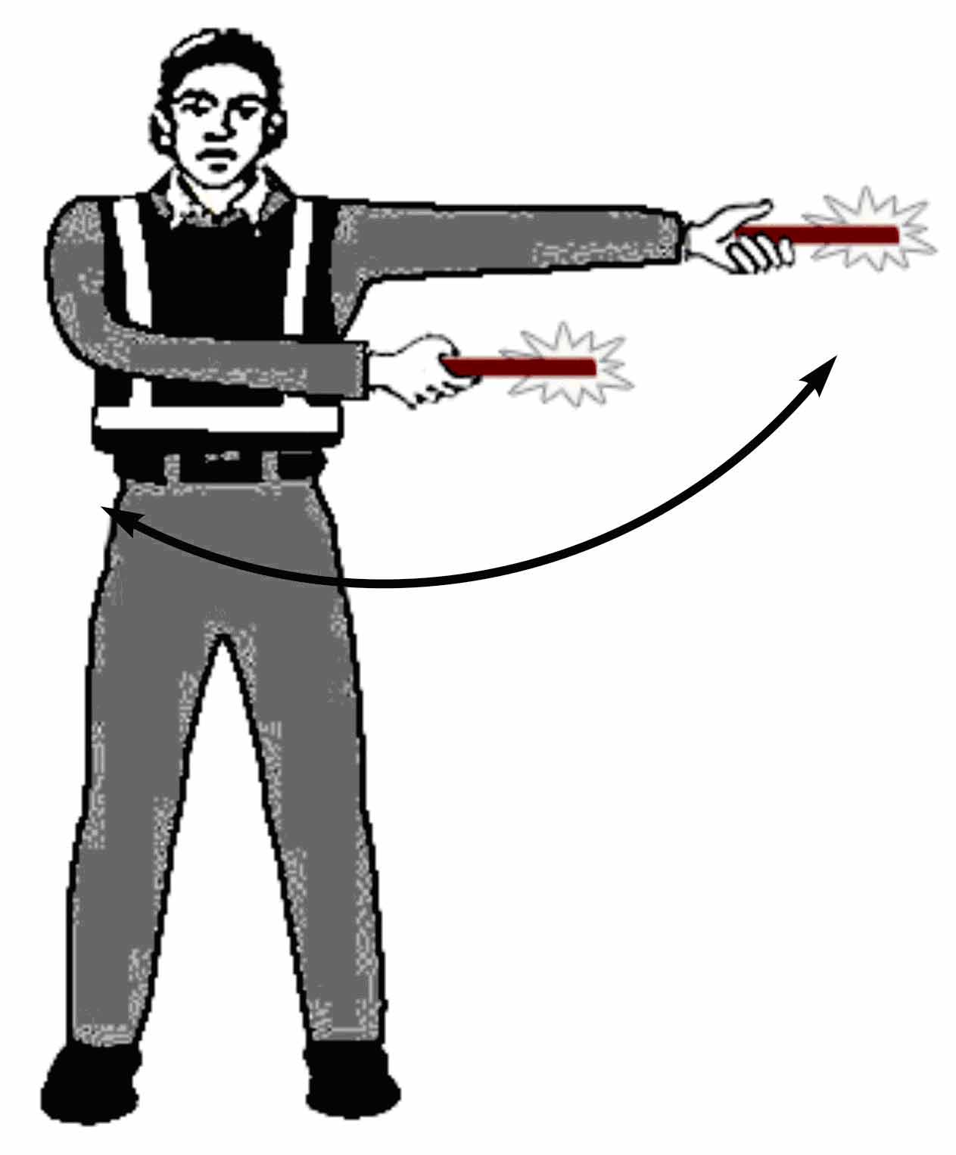 | Витягнути ліву руку горизонтально під кутом 90˚ до тіла. Другою рукою виконувати махові рухи у тому самому напрямку | Витягнути ліву руку з ліхтарем (жезлом) горизонтально під кутом 90˚ до тіла. Другою рукою з ліхтарем (жезлом) виконувати махові рухи у тому самому напрямку

16

Продовження додатка 7

Команда |  | Сигнали
 |  | вдень | вночі
6. Приземлитися | 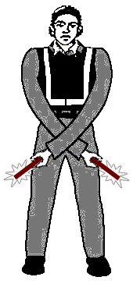 | Схрестити опущені руки попереду | Схрестити опущені руки з ліхтарями (жезлами) попереду

Примітки:
- Сигнал “Зустрічаючий (загальний сигнал)” подається особою, яка знаходиться біля кінця крила повітряного судна та показує командиру повітряного судна на можливість безперешкодного руху на місце стоянки чи з місця стоянки.
- При подачі сигналу “Запуск двигуна (двигунів)” кількість розігнутих пальців лівої руки, яка піднята над головою, відповідає номеру двигуна, який запускається.
- Сигнал “Відкрити/закрити трап” призначений для повітряних суден, обладнаних вмонтованими трапами в передній частині.

Продовження додатка 7
17

Стандартні сигнали, які подаються руками у надзвичайних ситуаціях

1. Команда “евакуація”
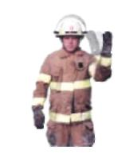 | Відповідно до зовнішньої обстановки рятувальниками рекомендується евакуація.  Зігнута в лікті рука витягнута вперед. Кисть тримається на рівні очей. Зігнутою рукою виконуються рухи назад. Друга рука витягнута вздовж тіла.  Вночі: те саме з жезлами.
2. Команда “стоп ”
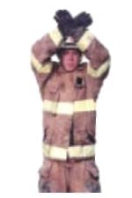 | Рекомендується припинити евакуацію. Припинити рух ПС або заходи, які виконуються.  Руки підняті вгору і перед головою схрещені на зап’ястках.  Вночі: те саме з жезлами.
3. Надзвичайна ситуація локалізована
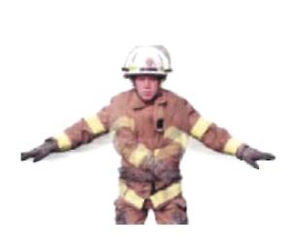 | Відсутні зовнішні ознаки небезпечних умов або “відбій”.  Руки витягнуті в сторони та опущені під кутом 45⁰. Руки одночасно зводяться до перехрещення на зап’ястках нижче пояса, потім розводяться в сторони у початкове положення.  Вночі: те саме з жезлами.
4. Пожежа
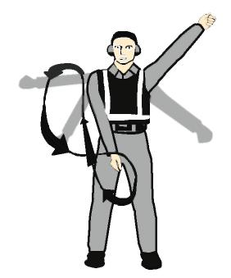 | Правою рукою виконувати кругові рухи від плеча до коліна, одночасно вказуючи лівою рукою на місце пожежі.  Вночі: те саме з жезлами.
Примітка.
Сигнали використовуються з метою надання мінімально необхідних команд для взаємодії між керівником (членами) аварійно-рятувальної команди (далі – рятувальники) та льотним екіпажем ПС, з яким сталася подія.
Для взаємодії з льотним екіпажем у випадку надзвичайної ситуації сигнали руками повинні подаватися рятувальниками з лівого переднього боку повітряного судна. Для більш ефективної взаємодії з льотним екіпажем при виникненні надзвичайної ситуації сигнали руками можуть подаватися з інших місць.

Додаток 8
до Правил виконання польотів державної авіації України
(пункт 5 глави 1 розділу ІХ)

Лист контролю готовності до перельоту
Дата
Тип повітряного судна
Бортовий номер повітряного судна
Авіаційна частина
Командир екіпажу
Помічник командира екіпажу (другий льотчик)
Штурман
Радист
Бортовий технік
Маршрут польоту
Перевірений:
№ з/п | Посадові особи | Готовність екіпажу  та повітряного судна | Дата перевірки, звання, підпис, прізвище | Примітка
1 | Штурман
2 | Начальник зв’язку
3 | Заступник командира з інженерно-авіаційної служби (старший інженер польотів)
4 | Лікар

Черговий авіадиспетчер ____________________________________________
(звання, підпис, ініціали, прізвище)

Примітка. Лист контролю видається екіпажу черговим авіадиспетчером під час здачі льотної документації та повертається при отриманні дозволу на переліт і зберігається протягом місяця в авіаційно-диспетчерській службі.

Додаток 9
до Правил виконання польотів державної авіації України
(пункт 4 глави 2 розділу ІХ)

Метеорологічні умови, при яких дозволяється виконувати обліт

повітряного судна

Тип літака (вертольота) | Висота нижньої межі хмар, м | Польотна  видимість, км
Винищувачі, штурмовики, бомбардувальники, розвідники, навчально-бойові літаки | 400 | 4
Військово-транспортні літаки | 400 | 5
Турбогвинтові військово-транспортні літаки, гідролітаки | 400 | 4
Вертольоти | 200 | 2
Навчальні турбореактивні літаки | 300 | 4
Легкі гвинтові літаки | Прості метеорологічні умови

Примітка. При обльоті вертольота входити у хмари забороняється.

Додаток 10
до Правил виконання польотів державної авіації України
(пункт 3 глави 7 розділу ІХ)

Сигнали (команди), які подаються еволюціями повітряного судна
під час управління групою

Значення сигналу (команди) | Сигнал
Увага | Дрібні похитування з крила на крило
Передаю командування групою заступнику | Сигнал “Увага”, потім енергійний вихід із строю вниз (угору) зі зміною висоти на 50–100 м з дрібними похитуваннями з крила на крило з подальшим відворотом убік і зайняттям місця у строю веденим
Перешикуватися з клину в пеленг, змінити пеленг | Сигнал “Увага”, потім крен у бік бажаного пеленга
Групі зібратися або зімкнути стрій | Сигнал “Увага”, потім глибокі похитування з крила на крило
Розімкнутися | Сигнал “Увага”, потім змійка у горизонтальній площині
Противник у напрямку | Сигнал “Увага” та розворот у напрямку противника (якщо дозволяють обставини)
Атакуємо одночасно | Сигнал “Увага” та приклад командира
Розпуск групи на посадку по одному | Сигнал “Увага” з одночасним енергійним відворотом від строю в бік кола польотів

Додаток 11
до Правил виконання польотів державної авіації України
(пункт 28 розділу ХІ)

Сигнали взаємодії групи керівництва польотами
з екіпажем повітряного судна

- Сигнали групи керівництва польотами:

Світло (направлене в бік відповідного повітряного судна): | Командно-диспетчерський пункт для:
Світло (направлене в бік відповідного повітряного судна): | повітряного судна в польоті | повітряного судна на землі
постійне зелене | Посадка дозволена | Зліт дозволено
постійне червоне | Звільніть шлях іншому повітряному судну та продовжуйте політ по колу | Зупиніться
серія зелених спалахів | Повертайтесь для посадки, дозвіл на посадку буде дано в потрібний час | Руління дозволено, дозвіл на руління буде дано в потрібний час
серія червоних спалахів | Аеродром не придатний, посадка заборонена | Рулюйте поза межами робочої зони приземлення
серія білих спалахів | Виконуйте посадку на цьому аеродромі та прямуйте до місця стоянки (перону) | Повертайтесь до місця стоянки
Ракета:
червона | Незалежно від будь-яких попередніх вказівок посадка у даний час заборонена
зелена | Посадка дозволена

- Сигнали підтвердження екіпажем повітряного судна прийняття сигналів від групи керівництва польотами:

 | У польоті | На землі
Вдень | Похитуванням з крила на крило  (сигнал не подається на ділянці між третім та четвертим розворотами та на посадковій прямій) | Рухом елеронів або руля напрямку
Вночі | Дворазовим блиманням посадкових фар або, якщо вони не встановлені, дворазовим увімкненням та вимкненням аеронавігаційних вогнів | Дворазовим блиманням посадкових фар або, якщо вони не встановлені, дворазовим увімкненням та вимкненням аеронавігаційних вогнів
Дублювальні сигнали та знаки для керування рухом повітряного судна
на землі і в повітрі:
Значення команди  (сигналу) | Сигнал (знак)
Значення команди  (сигналу) | вдень | вночі
Дозвольте  зліт | Вмикання та вимикання руліжної фари, підняття руки вгору | Часте мигання аеронавігаційних вогнів, вмикання та вимикання руліжної фари
Зліт  дозволяю | Вмикання зеленого світлофора. Підняття білого прапорця вертикально вгору і опускання до горизонтального положення в напрямку зльоту | Вмикання зеленого світлофора. Піднімання білого ліхтаря вертикально вгору і опускання до рівня плечей у напрямку зльоту
Зліт  забороняю | Вмикання червоного світлофора. Підняття червоного прапорця вертикально вгору | Вмикання червоного світлофора. Підняття червоного ліхтаря вертикально вгору
Дозвольте  посадку | Політ літака по колу з похитуванням з крила на крило | Політ літака по колу і мигання аеронавігаційних вогнів (фарою) або пуск білої ракети з борту повітряного судна
Виконую негайно вимушену посадку | Пуск кількох ракет з борту повітряного судна (при відсутності сигнальних ракет – вмикання і вимикання посадкової фари на посадковому курсі до проходу дальнього привідного радіомаяка з інтервалом 2–4 с) | Пуск кількох ракет з борту повітряного судна (при відсутності сигнальних ракет – вмикання і вимикання посадкової фари на посадковому курсі до проходу дальнього привідного радіомаяка з інтервалом 2–4 с)
Посадку дозволяю | Знак “Т” на аеродромі | Мигання, а потім вмикання лінії вогнів основної ЗПС
Посадку забороняю (відхід на друге коло) | Пуск однієї або кількох червоних ракет або хрест із полотнищ посадкового знака “Т” | Переведення вогнів злітно-посадкової смуги в мигаючий режим з пуском однієї або кількох червоних ракет
Посадку виконувати на запасну злітно-посадкову смугу | Викладення посадкового знака “Т” на основній злітно-посадковій смузі | Вимкнення лінії вогнів основної злітно-посадкової смуги
Вимога загальної посадки | Серія димових шашок або викладання паралельно поперечному полотнищу посадкового знака ”Т” додаткового полотнища на відстані 5 м від нього | Пуск серії зелених ракет
Шасі не випущено | Полотнища посадкового знака ”Т” роз’єднані на 5 м
Посадку виконуйте на запасному аеродромі | На місці посадкового знака “Т” викладена з полотнищ стріла у напрямку запасного аеродрому | Вмикання світлової стріли у напрямку запасного аеродрому на місці посадкового знака “Т”

Додаток 12
до Правил виконання польотів державної авіації України
(пункт 3 глави 1 розділу ХVІ)

Журнал керівника польотів на аеродромі

Дата польотів ________________________________ Запасні аеродроми _______________________________________
Час доби ____________________________________ _______________________________________________________
Погода ______________________________________ Готовність підтвердили ___________________________________
Варіант польотів ______________________________ Пошуково-рятувальні сили і засоби _________________________
ЗПС, РД, МС перевірені, до польотів ____________ Засоби зв’язку та РТЗ перевірені з ПК _______________________
Запасна ЗПС _________________________________ Працюють ______________________________________________
Щільність ґрунту ______________________________ Засоби ОК перевірені _____________________________________
Початок польотів _____________________________ Кінець польотів _________________________________________

Зауваження КрП | Причини  і винуватці | Вказівки командира  авіаційної частини | Доповідь про виконання вказівок командира, підпис виконавця, дата
Оцінка роботи підрозділів забезпечення: Результати перевірок (стажувань) осіб ГКрП:
АТЗ ______________________________________________ ____________________________________________
Зв’язку та РТЗ _____________________________________ ____________________________________________
РЛЗ ______________________________________________ ____________________________________________
Метеопідрозділу ___________________________________
Керівник польотів на аеродромі_____________________________________________________________________________
(військове звання, підпис, ініціали, прізвище)
Командир авіаційної частини ______________________________________________________________________________
(військове звання, підпис, ініціали, прізвище)

2

Продовження додатка 12

Примітки:
1. Дані про дату польотів, час доби, погоду, варіант польотів, про стан засобів зв’язку та радіотехнічного забезпечення (РТЗ), об’єктивного контролю (ОК), злітно-посадкової смуги (ЗПС), руліжних доріжок (РД), місць стоянки (МС) повітряних суден, запасні аеродроми і пошуково-рятувальні сили записуються керівником польотів на аеродромі до початку польотів.
2. До графи “Зауваження керівника польотів” під час польотів і попереднього розбору заносяться всі порушення правил польотів, помилки льотного складу, відмови повітряних суден, недоліки в забезпеченні польотів.
3. Графа “Причини і винуватці” заповнюється особами, які здійснювали розслідування обставин і причин зафіксованих інцидентів, порушень та відмов.
4. У графі “Вказівки командира авіаційної частини” командир вказує підлеглим командирам і начальникам, що і в який термін необхідно виконати.
5. У графі “Доповідь про виконання вказівок командира” виконавці вказують, що конкретно зроблено з метою усунення кожного недоліку, відзначеного командиром.
6. Оцінки роботи підрозділів забезпечення записуються згідно з рішенням командира авіаційної частини на попередньому розборі польотів.
7. Командир авіаційної частини ставить свій підпис у журналі після усунення недоліків, які записані, але не пізніше дня попередньої підготовки до наступних польотів.

Додаток 13
до Правил виконання польотів державної авіації України
(пункт 3 глави 2 розділу ХVІ)

Журнал

помічника керівника польотів на аеродромі
Дата польотів ______________________________ Час доби (день, ніч) ____________________________________
Початок польотів _______________________________ Кінець польотів __________________________________________

№ з/п | Позивний  командира екіпажу | Прізвище командира екіпажу | Бортовий номер повітряного судна | Відхилення на зльоті,  посадці (порушення)
Результати стажувань _______________________________________________________________________________________
Помічник керівника польотів ________________________________________________________________________________
(військове звання, підпис, ініціали, прізвище)
Заступник командира авіаційної частини з льотної підготовки _____________________________________________________
(військове звання, підпис, ініціали, прізвище)

Примітки:
- Помічник керівника польотів на аеродромі записує в журнал відхилення командирів екіпажів на зльоті, посадці (інші порушення екіпажів).
- Журнал подається заступнику командира авіаційної частини з льотної підготовки до попереднього розбору польотів, записані відхилення та порушення доводяться до командирів підрозділів.

Додаток 14
до Правил виконання польотів державної авіації України
(пункт 3 глави 7 розділу ХVІ)
Журнал
чергового штурмана

Дата польотів__________ | Аеродром___________ | Вітер за висотами |  |  | Запасні аеродроми
Дата польотів__________ | Аеродром___________ |  |  |  | назва аеродрому | залишок палива для польоту на запасний аеродром
Час доби______________ | Курс посадки________ | висота | напрямок | швидкість | назва аеродрому | залишок палива для польоту на запасний аеродром
Світанок______________ | Тиск_______________ |  |  |  | назва аеродрому | залишок палива для польоту на запасний аеродром
Схід сонця____________ | Температура_________
Захід сонця____________ | Висота переходу______
Настання темряви______ | Ешелон переходу_____
Маршрути польоту:
- _____________________________________________________________________________________________________________________________________
- _____________________________________________________________________________________________________________________________________

№  з/п | Позивний командира екіпажу | Прізвище  командира екіпажу | Час  зльоту | Час прольоту контрольного орієнтиру (розрахунковий/фактичний), годин, хвилин |  |  |  |  |  | Примітка  (зауваження)
 |  |  |  | вихідний  пункт маршруту | № поворотного пункту маршруту |  |  |  | кінцевий пункт маршруту | Примітка  (зауваження)
 |  |  |  |  | 1 | 2 | 3 | 4 | кінцевий пункт маршруту | Примітка  (зауваження)
Черговий штурман_________________________________________________________________
(військове звання, підпис, ініціали, прізвище)
Старший штурман авіаційної частини _________________________________________________
(військове звання, підпис, ініціали, прізвище)

Примітки:
1. Журнал подається старшому штурману авіаційної частини до повного розбору польотів.
2. Записані параметри проходу контрольного орієнтиру доводяться до штурманів.

Додаток 15
до Правил виконання польотів державної авіації України
(пункт 2 глави 8 розділу ХVІ)
Журнал
чергового по прийому та випуску повітряних суден

Дата ________ Запасні аеродроми ________________________________________ Погода ___________________________
Група керівництва польотами ____________________________________________________________________________________
Група забезпечення польотами ___________________________________________________________________________________
Злітно-посадкова смуга, руліжні доріжки, місце стоянки повітряних суден перевірені ___________________________________
Засоби зв’язку перевірені ___________________ Засоби забезпечення ____________________________________________

№  з/п | Тип, номер повітряного судна | Позивний  командира  екіпажу | Прізвище  командира  екіпажу | Мінімум екіпажу для посадки або зльоту | Аеродром вильоту | Аеродром посадки | Час зльоту або  посадки | Примітка

Зауваження та недоліки
_____________________________________________________________________________________________________________
Черговий по прийому та випуску повітряних суден_________________________________________________________________
(військове звання, підпис, ініціали, прізвище)
Заступник командира авіаційної частини __________________________________________________________________________
(військове звання, підпис, ініціали, прізвище)

Примітки:

1. Журнал ведеться у разі прийому (випуску) повітряних суден або в разі використання аеродрому як запасного.

2. Крім запису даних згідно з графами, в журнал записуються також зауваження і недоліки в забезпеченні екіпажів повітряних суден, які виконують переліт, роботі групи керівництва польотами та групи забезпечення, які доповідаються після чергування заступнику командира авіаційної частини.
(військове звання, підпис, ініціали, прізвище)

Додаток 16
до Правил виконання польотів державної авіації України
(пункт 4 глави 9 розділу ХVІ)
Журнал
керівника польотів на полігоні
(на тактичному полігоні)
Дата польотів ______________________ Час доби _________________________
Мішеневе обладнання для забезпечення польотів ____________________________________________________________________
(готове, неготове)
Група керівництва і оточення проінструктована _____________________________________________________________________
Метеоумови ________________ Варіант польотів ______________________________Початок польотів ______________________
Засоби зв’язку і РТЗ, ОК перевірені, до польотів ____________________________
(готові, не готові)
______________________________________________________________________________________________________________
(військове звання, підпис, ініціали, прізвище)
Кінець польотів ________________________________________________________

Зауваження  керівника польотів на полігоні | Причини і  винуватці | Вказівки  командира авіаційної частини | Доповідь про виконання вказівок командира та усунення недоліків, підпис, дата
Виконано: бомбометань усього – _________, ФБ _______.
Виконано: стрільб усього – ______, з гармат _____, кулеметів _____, ФС _______.
Виконано: пусків усього –______, НАР _____, КР __________, ТПКР ___________.
Результати перевірок (стажувань) _______________________________________________________________________________
Оцінка роботи полігона ___________________ Керівник польотів на полігоні__________________________________________
(військове звання, підпис, ініціали, прізвище)
Командир авіаційної частини _______________________________________________________________________________
(військове звання, підпис, ініціали, прізвище)
(військове звання, підпис,ініціали, прізвище)

2

Продовження додатка 16

Примітки:
1. Дані про дату польотів, час доби, погоду, варіант польотів, початок польотів, про стан засобів зв’язку та радіотехнічного забезпечення (РТЗ) польотів, об’єктивний контроль (ОК), мішеневого поля, склад та готовність чергової зміни, обслуги командного пункту (КП), оточення записуються керівником польотів (КрП) (помічником керівника польотів (ПКрП)) на полігоні до початку польотів.
2. До графи “Зауваження керівника польотів на полігоні” під час польотів та на попередньому розборі заносяться всі порушення правил польотів, помилки льотного складу при виконанні бойового застосування і експлуатації повітряних суден, їх відмов, недоліки в забезпеченні польотів та інші недоліки.
3. У графу “Причини і винуватці” особи, які здійснювали розслідування, записують обставини і причини зафіксованих інцидентів, помилкових дій, порушень і відмов.
4. У графі “Вказівки командира” командир авіаційної частини після аналізу недоліків, виявлених на минулих польотах, надає вказівки підлеглим командирам (начальникам), що і в який термін необхідно виконати, щоб усунути відмічені на польотах недоліки і не допустити їх повторення.
5. У графі “Доповідь про виконання вказівок командира” виконавці вказують, що конкретно зроблено з метою усунення кожного недоліку, відміченого командиром.
6. Підсумки роботи і оцінка полігона записуються після закінчення польотів і доводяться до КрП на аеродромі.
7. За цією формою ведеться журнал КрП на рухомому полігоні.
8. Журнал зберігається протягом трьох років після дати останнього запису.

Додаток 17
до Правил виконання польотів державної авіації України
(пункт 3 глави 12 розділу ХVІ)
Журнал
керівника польотів у пілотажній зоні
(керівника польотів на майданчику цільового призначення (посадковому майданчику),
керівника десантування на майданчику приземлення)

Дата польотів ____________________________________ Метеоумови ________________________________________
Час доби ________________________________________ Нижня межа хмар ___________________________________
Початок польотів _________________________________ Видимість __________________________________________
Кінець польотів __________________________________ Вітер у зоні _________________________________________
Барометричний тиск _________________________________
Засоби зв’язку перевірені, до роботи __________________________________________________________________________
Сили і засоби забезпечення __________________________________________________________________________________
Майданчик ________________________________________________________________________________________________

№  з/п | Позивний і прізвище  командира екіпажу | Час входу в зону | Зауваження керівника  польотів у зоні  (на майданчику) | Доповідь командира  ескадрильї про  вжиті заходи
№  з/п | Позивний і прізвище  командира екіпажу | Час виходу із зони | Зауваження керівника  польотів у зоні  (на майданчику) | Доповідь командира  ескадрильї про  вжиті заходи
Оцінка роботи сил і засобів забезпечення _________________________________________________________________
Результати перевірок (стажувань) _________________________________________________________________________
Керівник польотів у пілотажній зоні (на майданчику) ____________________________________________________________
(військове звання, підпис, ініціали, прізвище)
(військове звання, підпис,ініціали, прізвище)

Заступник командира авіаційної частини
(старший штурман авіаційної частини) _______________________________________________________________________
(військове звання, підпис, ініціали, прізвище)

Додаток 18
до Правил виконання польотів державної авіації України
(пункт 2 глави 1 розділу ХVІІ)

Журнал старшого інженера польотів

„____” __________ 20 __ року |  |  |  | ____________________________________________  (номер зміни, вид робочого дня)
Час: | План | Фактично |  | Умови __________________________________________  (день, ніч, прості метеоумови, складні метеоумови тощо)
зльоту розвідника погоди |  |  |  | Барометричний тиск _________мм рт. ст.
початку польотів |  |  |  | Температура повітря _________°С
кінця польотів |  |  |  | Курс зльоту
тривалість роботи інженерно-технічного складу |  |  |  | Номер повітряного судна-розвідника погоди
- Інструктаж наряду інженерно-технічного складу на льотну зміну
Наряд інженерно-технічного складу на льотну зміну | Особа, яку інструктують |  | Особа, яка інструктує
Наряд інженерно-технічного складу на льотну зміну | прізвище | підпис | прізвище | підпис
Старший інженер польотів
Черговий аеродомно-технічного забезпечення польотів
Старший команди технічної допомоги
Старший технічної позиції підготовки повітряних суден
Технічний пост огляду повітряних суден
Технічний пост огляду зброї
Технічний пост підбору парашутів

2
Продовження додатка 18
- Кількість повітряних суден та фахівців, яка виділена на польоти

Підрозділ | Тип і кількість повітряних суден | Кількість фахівців
Підрозділ | Тип і кількість повітряних суден | літака, двигуна | авіаційного озброєння | авіаційного обладнання | радіоелектронного обладнання | авіаційного прицільно-навігаційного комплексу | загальна
Усього

- Кількість засобів аеродромно-технічного обслуговування повітряних суден, яка виділена на польоти

Найменування засобів аеродромно-технічного обслуговування повітряних суден | Кількість |  | Найменування засобів аеродромно-технічного обслуговування повітряних суден | Кількість
 | план | фактично |  | план | фактично

- Результати роботи за зміну

Показники | Тип повітряних суден
Показники | план | фактично | план | фактично
Наліт: усього/
на бойове застосування
Вильотів: усього/
на бойове застосування
Коефіцієнт використання повітряних суден

3

Продовження додатка 18
- Зауваження
Виявлені несправності повітряних суден, недоліки в роботі та забезпеченні польотів | Причини несправностей (недоліків), заходи щодо їх усунення | Наслідки | Відмітки про усунення, підпис, прізвище
1 | 2 | 3 | 4
- Оцінка роботи інженерно-авіаційної служби за зміну ___________________________________________________________
Старший інженер польотів ____________________________________________________________________________________
(військове звання, ініціали, прізвище)
Керівник польотів на аеродромі ________________________________________________________________________________
(військове звання, підпис, ініціали, прізвище)
Заступник командира авіаційної частини з інженерно-авіаційної служби _____________________________________________
(військове звання, підпис, ініціали, прізвище)

Примітки:
- У графі 1 розділу 5 записуються:
несправності, які виявлені під час передпольотної підготовки, підготовки до повторного польоту та у польоті, із зазначенням номера повітряного судна і характеру несправності;
номери повітряних суден, які відсторонені від польотів, та причини відсторонення;
недоліки, допущені особовим складом у роботі на повітряних суднах;
зауваження щодо роботи засобів аеродромно-технічного обслуговування повітряних суден.
- У графі 2 розділу 5 керівний склад інженерно-авіаційної служби авіаційної частини записує заходи, які проведені для усунення виявлених недоліків, та у графі 4 цього розділу проставляє військове звання, підпис та прізвище.
- При системі обслуговування повітряних суден комплексними розрахунками старший інженер польотів у розділі 2 замість спеціальностей проставляє номери технологічних маршрутів.
- Під польотом на бойове застосування у розділі 4 мається на увазі політ, у якому заплановане застосування авіаційних засобів ураження (у тому числі навчальних та імітаторів), десантування вантажу і особового складу, а також використання авіаційних прицільно-навігаційних комплексів, бортових комплексів розвідки, бортових комплексів оборони (засобів радіоелектронної боротьби), комплексів дальнього радіолокаційного виявлення і цілевказання та інших.
- Журнал подається на підпис заступнику командира авіаційної частини з інженерно-авіаційної служби після закінчення попереднього розбору польотів.

Додаток 19
до Правил виконання польотів державної авіації України
(пункт 2 глави 2 розділу ХVІІ)
БЮЛЕТЕНЬ ПОГОДИ №___
Авіаційна частина
По маршруту (району)
Керівник польотів (командир екіпажу)
Бюлетень дійсний від____год. до____год. “_____” ___________20____ року.
1. Тиск на рівні ЗПС в пункті вильоту__________мм.
Мінімальний тиск по маршруту, приведений до рівня ___________мм.
2. Фактична погода в пункті вильоту, по маршруту і в пункті посадки:
Пункти | Час | Хмарність |  |  | Явища  погоди | Видимість |  | Вітер біля землі |  | Температура | Вологість
Пункти | Час | кількість | висота нижньої межі | висота верхньої межі | Явища  погоди | горизонтальна | польотна | напрям | швидкість | Температура | Вологість

3.Фактичний вітер за висотами (км/год):
Пункти | Висота | _________м |  | _________м |  |  | _________м |  |  | _________м
Пункти | час | напрямок | швидкість |  | напрямок | швидкість |  | напрямок | швидкість | напрямок | швидкість

2
Продовження додатка 19
4. Прогноз погоди по маршруту (району)_____________________________________________________________________до______год.
___________________________________________________________________________________________________________________
___________________________________________________________________________________________________________________
5. Орнітологічна обстановка по маршруту (району) польотів________________________________________________________________
___________________________________________________________________________________________________________________
6. Прогноз погоди в пункті посадки від _____год. до_____год.______________________________________________________________
___________________________________________________________________________________________________________________
___________________________________________________________________________________________________________________
7. Орнітологічна обстановка в пункті посадки _________________________________________________________________________
___________________________________________________________________________________________________________________
8. Вертикальний розріз очікуваного стану атмосфери по маршруту (району):
15000 |  |  | 15000
12000 |  |  | 12000
10000 |  |  | 10000
8000 |  |  | 8000
6000 |  |  | 6000
4000 |  |  | 4000
3000 |  |  | 3000
2000 |  |  | 2000
1000 |  |  | 1000
500 |  |  | 500
200 |  |  | 200
0 м |  |  | 0 м
Пункти |  |  | Пункти
_____год.____хв. ”____” ___________20____ р. Інженер-метеоролог (синоптик) _______________________________
Метеорологічну обстановку вивчив, бюлетень отримав: (військове звання, підпис, ініціали, прізвище)
_____год.____хв._____________________________________________________________________________________________________
(посада, авіаційна частина) (військове звання, підпис, ініціали, прізвище)

3
Продовження додатка 19
9. Фактичний стан погоди за даними екіпажів і наземних спостережень:
Місце  (ділянка маршруту,  пункти) | Час | Висота  польоту | Умови  польоту | Хмарність |  |  |  | Явища  погоди | Видимість |  | Температура
 |  |  |  | шари | кількість | висота  нижньої межі | висота  верхньої межі | Явища  погоди | горизонтальна | польотна | Температура
10.Фактична погода при посадці екіпажів, що здійснюють переліт

Керівник польотів (льотчик або штурман)
(військове звання, підпис, ініціали, прізвище)
Фактичну погоду підтверджую:
Інженер-метеоролог (синоптик)
(військове звання, підпис, ініціали, прізвище)
М.Ш.
11. Висновок командира про метеорологічні умови
Командир авіаційної частини
(військове звання, підпис, ініціали, прізвище)
Примітка. Висновок посадових осіб про погоду без штампа метеорологічної служби недійсний.

Додаток 20
до Правил виконання польотів державної авіації України
(пункт 2 глави 2 розділу ХVІІ)

Авіаційна частина___________

ШТОРМОВЕ ПОПЕРЕДЖЕННЯ № ______

1. | У період з ________ год. до ________ год. |  |  |  |  |  | “____”_________20___р.
2. | По району (маршруту)
3. | Очікується
4. | Час складання |  | _____ год. _____ хв. |  | Посадова особа, яка склала штормове попередження
 |  |  |  |  |  | (підпис, ініціали, прізвище)
5. | Час вручення |  | _____ год. _____ хв. |  | Посадова особа, якій вручено штормове попередження
 |  |  |  |  |  | (підпис, ініціали, прізвище)

2
Продовження додатка 20
6. | ШТОРМОВЕ ПОПЕРЕДЖЕННЯ ПЕРЕДАНО:
 | Адреса |  |  |  | Час передачі | Спосіб передачі |  | Хто передав (прізвище) | Хто прийняв  (прізвище)
7. | ФАКТИЧНИЙ СТАН ПОГОДИ:
8. | ОЦІНКА: |  |  | Особа, яка оцінила  штормове попередження
 |  | (виправдалось або не виправдалось) |  |  |  |  | (підпис, ініціали, прізвище)

Додаток 21
до Правил виконання польотів державної авіації України
(пункт 5 глави 2 розділу ХVІІ)
Стартовий журнал

інженера-метеоролога (синоптика)

“____”_________20___р. Час проведення розвідки погоди: радіолокаційної _______
повітряної ____________
Керівник польотів ____________________________________ Час початку польотів ________
Інженер-метеоролог (синоптик)_________________________ Час закінчення польотів ________
Зміст інформації про погоду, що доповідалась  (передавалась, отримувалась) | Від кого надійшла  і час отримання | Кому доповідалась  (передана) і час доповіді (передачі)

2
Продовження додатка 21
Граничні мінімуми, які встановлені на польоти: |  |  |  |  |  |  |  |  |  |  |  |  |  |  |  |  |  |  | за висотою хмар від ________ м до ________ м
 |  |  |  |  |  |  |  |  |  |  |  |  |  |  |  |  |  |  | за видимістю від ________ м до ________ м
Вітер за висотами (км/год)
№  з/п | Час |  | Висота  Пункт | ______ м |  |  |  |  | ______ м |  |  | ______ м |  |  |  | ______ м |  |  |  |  |  | ______ м |  |  | ______ м |  |  |  | ______ м |  |  | ______ м
Відомості про фактичну погоду
№  з/п | Терміни  Пункти |  |  | ___год. ___хв. |  |  |  |  |  | ___год. ___хв. |  |  |  |  | ___год. ___хв. |  |  |  |  |  | ___год. ___хв. |  |  |  |  | ___год. ___хв. |  |  |  |  | ___год. ___хв.
1
 |  | Тиск (QFE)
 |  | Тиск (QNH)
 |  | Тиск (QNHmin)
 |  | Т
 |  | Тd
 |  | R %
 |  | Висота нижньої границі хмар над ближнім привідним радіомаяком
 |  | Висота нижньої границі хмар над ближнім привідним радіомаяком
 |  | Видимість
2
3
Кому надана доповідь
і час доповіді
 |  |  | Оцінка виправданості: |  |  |  |  |  |  |  |  |  |  |  | прогнозу погоди на польоти _______________________
 |  |  |  |  |  |  |  |  |  |  |  |  |  |  | штормових попереджень ________________________
 |  |  |  |  |  | Оцінка метеорологічного забезпечення ________________________________________
 |  |  |  |  |  | Керівник польотів на аеродромі |  |  |  |  |  |  |  |  |  |  | _________________________________________
 |  |  |  |  |  |  |  |  |  |  |  |  |  | (військове звання, підпис, ініціали, прізвище)

Додаток 22
до Правил виконання польотів державної авіації України
(пункт 2 глави 3 розділу ХVІІ)

Журнал чергового з аеродромно-технічного забезпечення польотів

Дата і час доби | Тривалість льотної зміни | Кількість повітряних суден | Кількість виділеної техніки аеродромно-технічного забезпечення польотів | Час виходу з парку | Час повернення в парк | Наліт за зміну | Напрацьований моторесурс | Витрати мотогодин на 1 годину нальоту | Зауваження щодо аеродромно-технічного забезпечення польотів, інциденти | Вказівки відповідального за аеродромно-технічне забезпечення польотів | Доповідь про виконання
Черговий з аеродромно-технічного забезпечення польотів _________________________________________________________
(військове звання, підпис, ініціали, прізвище)
Старший інженер польотів _____________________________________________________________________________________
(військове звання, підпис, ініціали, прізвище)
Оцінка за аеродромно-технічне забезпечення польотів __________Керівник польотів на аеродромі ________________________
(військове звання, підпис, ініціали, прізвище)
Відповідальний за аеродромно-технічне забезпечення польотів _______________________________________________________________
(військове звання, підпис, ініціали, прізвище)

Додаток 23
(військове звання, підпис, ініціали, прізвище)
до Правил виконання польотів державної авіації України
(пункт 3 глави 4 розділу ХVІІ)

Журнал

обліку якості забезпечення польотів (перельотів)

(відповідального чергового (чергового) зі зв’язку та радіотехнічного забезпечення польотів)
(відповідального з радіолокаційного забезпечення польотів)

Дата, запланований час початку і кінця польотів | Фактичний час доби, метеоумови,  магнітний курс посадки | Сили і засоби |  | Передпольотна підготовка |  | Відмітка про готовність до забезпечення польотів | Оцінка якості забезпечення польотів | Недоліки (причина, винуватці, класифікація) | Вказівки командира (начальника) радіотехнічного забезпечення польотів | Відмітки про усунення недоліків, вжиті заходи
Дата, запланований час початку і кінця польотів | Фактичний час доби, метеоумови,  магнітний курс посадки | тип засобів | начальник (старший чергової зміни) | вид технічного обслуговування,  час його початку | передпольотна перевірка, строк та зауваження

Відповідальний черговий (черговий) зі зв’язку та радіотехнічного забезпечення польотів ________________________
(Відповідальний з радіолокаційного забезпечення польотів) _________________________________________________________
(військове звання, підпис, ініціали, прізвище)
Загальна оцінка за забезпечення польотів _____________ Керівник польотів на аеродромі _______________________________
(військове звання, підпис, ініціали, прізвище)
Командир частини (підрозділу) радіотехнічного забезпечення (радіотехнічних військ) ___________________________________
(військове звання, підпис, ініціали, прізвище)
Примітка. При забезпеченні перельотів повітряних суден журнал заповнює черговий зі зв’язку та радіотехнічного забезпечення польотів.

Додаток 24
до Правил виконання польотів державної авіації України
(пункт 2 глави 7 розділу ХVІІ)
Журнал хронометражу польотів

Дата польотів ____________________________ Захід сонця ___________________________________

№  з/п | Тип повітряного судна | Бортовий номер повітряного судна | Позивний командира екіпажу | Прізвище командира екіпажу | Зліт | Посадка | Наліт | Примітка

Підсумки: виконано польотів ______________________________________________
Наліт ______________________________________________
Вдень (польотів/наліт) ________________________________
Вночі (польотів/наліт) ________________________________

Хронометражист ___________________________________________________
(військове звання, підпис, ініціали, прізвище)
М.П. Начальник штабу авіаційної частини _________________________________
(військове звання, підпис, ініціали, прізвище)
Примітки:
- При проведенні польотів ведення чернеток журналу забороняється.
- При виконанні змішаних польотів записи польотів, які виконано вдень та вночі, розділяються.
- Підсумки льотної зміни підписуються хронометражистом і скріплюються печаткою авіаційної частини та підписом начальника штабу авіаційної частини.

Додаток 25
до Правил виконання польотів державної авіації України
(пункт 1 глави 3 розділу ХХ)
Журнал
обліку стану та готовності аеродрому
(польотної палуби надводного корабля, який має злітно-посадкову смугу)
до проведення польотів

Об’єкт № __________

Дата й час огляду | Час для передпольотної підготовки  аеродрому | Час для контролю за станом покриттів під час польотів  та між льотними змінами | Характеристика стану та підготовки штучних покриттів злітно-посадкової смуги, руліжних доріжок, ґрунтової злітно-посадкової смуги, авіаційної аварійної гальмівної установки до проведення польотів | Підпис  коменданта аеродрому | Висновок керівника польотів на аеродромі про готовність аеродрому до проведення польотів | Підпис керівника польотів на аеродромі
1 | 2 | 3 | 4 | 5 | 6 | 7

